ДЕПАРТАМЕНТ ОСВІТИ
ВІННИЦЬКОЇ МІСЬКОЇ РАДИ
КУ «МІСЬКИЙ МЕТОДИЧНИЙ КАБІНЕТ»
КОМУНАЛЬНИЙ ЗАКЛАД «ЗАГАЛЬНООСВІТНЯ
ШКОЛА І-ІІІ СТУПЕНІВ №12 ВІННИЦЬКОЇ МІСЬКОЇ РАДИ»

«СУЧАСНИЙ УРОК ЛІТЕРАТУРИ
РІДНОГО КРАЮ»
номінація «Навчально – методичний посібник»

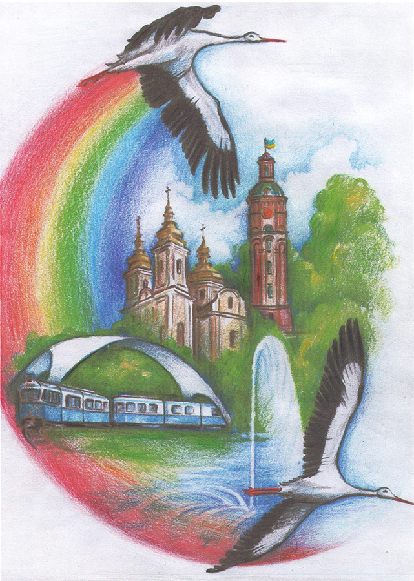

Миколюк Надія Іванівна
вчитель української мови та
літератури
«спеціаліст вищої категорії»
тел. (068) 5884173

м. Вінниця 2018

Автор - укладач:
Миколюк Надія Іванівна, вчитель української мови та літератури КЗ «Загальноосвітня школа І-ІІІ ступенів №12 Вінницької міської ради»

Миколюк Н.І. Сучасний урок літератури рідного краю. Методичний посібник /Н.І.Миколюк. — Вінниця, 2018. — 71с.

Рецензенти:
- Ткачук Людмила Григорівна, заступник директора з навчально-виховної роботи, вчитель української мови та літератури комунального закладу «Навчально-виховний комплекс: загальноосвітня школа І-ІІІ ступенів – гімназія №23 Вінницької міської ради»
- Заремблюк Світлана Іванівна, вчитель української мови та літератури комунального закладу «Загальноосвітня школа І-ІІІ ступенів №8 Вінницької міської ради», спеціаліст вищої кваліфікаційної категорії, учитель-методист.

Рекомендовано методичною радою
Комунального закладу «Загальноосвітня школа І-ІІІ ступенів №12
Вінницької міської ради»
(Протокол № 3 від 12.01.2018 р.)

У посібнику розкривається зміст, структура та основні особливості уроків літератури рідного краю, їх роль у шкільному курсі літератури. Пропонуються авторські розробки уроків літератури рідного краю з використанням інноваційних технологій.
Для вчителів української мови та літератури, керівників літературних гуртків.

ЗМІСТ

ВСТУП……………………………………….………………………………….. 3
РОЗДІЛ І. УРОКИ ЛІТЕРАТУРИ РІДНОГО КРАЮ В СИСТЕМІ ШКІЛЬНОГО КУРСУ ЛІТЕРАТУРНОЇ ОСВІТИ
1.1.Мета і завдання уроків літератури рідного краю………………………......5
1.2. Методологічні принципи та основні напрямки……………………………7
1.3. Основні методи навчання та форми організації навчально-пізнавальної діяльності учнів………………………………………………………………… 8

РОЗДІЛ ІІ.МЕТОДИЧНІ РЕКОМЕНДАЦІЇ ЩОДО ПРОВЕДЕННЯ УРОКІВ ЛІТЕРАТУРИ РІДНОГО КРАЮ
2.1.Типологія уроків……………………………………………………………..9
2.2. Особливості підготовки…………………………………………………….10
2.3. Розробки уроків……………………………………………………………..12
ВИСНОВКИ…………………………………….……………………………… 44
ДОДАТКИ………………………………………………………………………..45
СПИСОК ВИКОРИСТАНИХ ДЖЕРЕЛ…...……………………………………………………………………..70

ВСТУП
Розвиток творчого потенціалу людини вважається сьогодні основним завданням школи. Ідеалом сучасного навчання є особистість з гнучким розу-мом, з швидкою реакцією на все нове, з аналітичним мисленням і креативним підходом до вирішення проблем. Саме у шкільні роки відбувається інтенсивне формування особистості, значне зростання моральних та інтелектуальних сил, розпочинається перехід від дитинства до юності у фізичному, психічному та соціальному відношенні.
Актуальність запропонованого посібника зумовлена світовим процесами, що впливають і на формування освітнього середовища. Серед них особливого значення набуває глобалізація суспільного розвитку та перехід людства від ін-дустріальних до науково-інформаційних технологій. У таких умовах особливої актуальності набуває роль і значення особистості у створенні нового простору співіснування. Сьогодні, як ніколи, людині важливо не загубитися, не втратити індивідуальної та національної самоідентичності, не опустошити себе матері-ально і духовно, тому необхідно максимально сприяти формуванню самодо-статньої й конкурентоспроможної особистості випускника, здатного функціо-нувати у глобалізованому інформаційно насиченому суспільстві, вирішувати власну долю і долю свого народу толерантно і конструктивно, жити і діяти ло-кально і глобально. Саме цими критеріями і обумовлюється необхідність нових підходів до викладання і вивчення літературного краєзнавства. Вміння презен-тувати власні історико-культурні надбання європейській і світовій спільноті сьогодні набуває особливої актуальності. Інтеграційний підхід до вивчення курсу літератури взагалі та рідного краю зокрема стимулюватиме процеси са-мовдосконалення і саморозвитку особистості, сприятиме викоріненню «ком-плексу меншовартості» в учнів, а приклад вихідців з рідного краю стане дієвою морально-етичною школою.
Уроки літератури рідного краю є складовою літературної освіти школярів узагалі та частиною краєзнавства зокрема. Сьогодні, як ніколи, саме ця частина курсу літератури має стати тим містком, що поєднає читацьке життя школяра зі світовою літературою, культурою. Кожний такий урок є складною, цілісною, динамічною системою змісту навчального матеріалу й організації роботи з ним, яка перш за все спрямована на засвоєння матеріалу, зазначеного в темі уроку. Та чи можна зробити ці уроки радісними і цікавим для учнів? Чи здатні вони розкрити творчий потенціал особистості учня і навчити вчитися на уроці? Ствердною може бути відповідь на ці питання лише в тому випадку, коли навчання вирізняється стилем, формами і засобами. Якщо воно інноваційне і в своїй основі має неординарний підхід, нетрадиційний ракурс, самостійний ви-бір, цікавий матеріал, ігрову ситуацію, то в учнів формується стійкий інтерес до вивчення літератури, розвивається творча особистість. Адже мислення дитини, за спостереженнями В.О. Сухомлинського, починається зі здивування, а звідси – вимога до створення емоційної комфортності для учнів на уроках. Це можна забезпечити, якщо вчитель при підготовці до заняття використовує особистісно зорієнтовані методи, що передбачають нестандартний підхід до вирішення проблем, вимагають напруження духовних, моральних та інтелектуальних сил. Це сприяє розвитку критичного мислення школярів, розкриває їхній творчий потенціал, готує дітей до самостійного розв’язання життєвих проблем у майбутньому.
Отже, ефективна організація процесу навчання на основі гуманізації й демократизації стосунків між учителем і учнем на уроках літератури рідного краю дасть можливість виховати активного творчого учня з почуттям власної
та національної гідності, який відчуватиме впевненість у своїх силах і бажання здобувати нові знання. У процесі європейської інтеграції особистість, що пізна-ла свої витоки, достойно ввійде у світовий простір і не втратить свого «Я».
Мета даного посібника: окреслити особливості уроків літератури рідного краю, методику їх підготовки відповідно до запропонованої класифікації; роз-крити систему роботи на уроках літератури рідного краю за традиційною мето-дикою, і з використанням інноваційних технологій навчання; запропонувати варіанти проведення таких уроків словесникам Вінниччини.

РОЗДІЛ І. УРОКИ ЛІТЕРАТУРИ РІДНОГО КРАЮ В СИСТЕМІ ШКІЛЬНОГО КУРСУ ЛІТЕРАТУРНОЇ ОСВІТИ
1.1. Мета і завдання уроків літератури рідного краю
Ще з кінця 80-х років минулого століття до шкільних програм було включено тему літератури рідного краю. Нові програми для 5-12-х класів підтверджують важливу роль вивчення творчості письменників-земляків у шкільному курсі літератури. Хоча література рідного краю є складовою частиною сучасної системи літературної освіти школярів, вона має свою специфіку, як галузь науки, предметом якої є вивчення фольклорної спадщини та літературних творів, поява яких зумовлена історичними подіями і природою, традиціями та звичаями, побутом та людьми конкретного регіону.
Питання вивчення літературного краєзнавства в шкільному курсі літерату-ри неодноразово розглядалися Є. Пасічником, А. Абдуллаєвою, О. Фесенко. Проблемі морального виховання дітей на уроках літератури рідного краю присвячено дослідження Г. Веденєєвої, М. Гордої. У цих працях зазначається, що уроки літератури рідного краю доповнюють основний курс літератури і сприяють досягненню його цілей:
- підвищенню загального рівня освіченості громадянина України;
- всебічному розвитку, активному становленню й самореалізації особистості в сучасному світі і її духовному збагаченню;
- формуванню й утвердженню національних і загальнолюдських цінностей, гуманістичного світогляду особистості;
- вихованню національно свідомого громадянина України.
Метою таких уроків є осмислення глибинної сутності творів митців-земляків, реалій дійсності, сприйняття й шанування їхньої багатогранної спадщини, формування почуття гордості за творчі досягнення славних подолян, вдале комбінування емоційно-естетичного аспекту з поняттєвим, образного мислення — з критичним. З метою зацікавлення школярів творчістю митців рідного краю, необхідно занурити їх у світ думок і почуттів письменника. Цей процес призведе до позитивних наслідків лише за умови врахування специфічних особливостей таких уроків і дотримання методологічних принципів їх підготовки.
Основними завданнями уроків літератури рідного краю є:
• поглиблення відомостей про життя та творчість митців свого регіону;
• розвиток інтересу до їхніх творчих здобутків;
• вироблення особистісного ставлення до письменників-земляків шляхом розвитку вміння висловлювати власну думку про автора, героїв, художні образи твору;
• прищеплення навичок формування естетичного смаку через виховання почуття прекрасного;
• поглиблення знань про історію рідного краю, найвидатніших діячів його культури та мистецтва;
• розвиток логічного, образного та критичного мислення, культури мовлення та удосконалення навичок читання;
• вироблення навичок ведення діалогу і полілогу, побудови монологічних висловлювань, дискутування з приводу проблемних моментів твору, узагальнення та систематизації знань;
• прищеплення поваги до видатних людей свого краю та їхнього внеску в національну культуру;
• виховання працелюбності, милосердя, гуманного ставлення до людини, природи тощо;
• розвиток комунікативно-мовленнєвих вмінь учнів шляхом створення малих форми в усному та писемному варіанті (есе, міні-твори та перекази з творчим продовженням, сучасні інтерпретації творів у контексті конкретної жанрово-стильової манери).
1.2. Методологічні принципи
До основних методологічних принципів проведення уроків літератури рід-ного краю відносять:
- осмислення учнями літератури як художнього відтворення життя україн-ського народу, зокрема тієї спільноти, що оточує людину;
- урахування вікових, психологічних та пізнавальних можливостей читачів, їх загального розвитку;
- наступність у вивченні творів літератури рідного краю й теоретичних роз-ділів навчальної програми;
- особистісно зорієнтований підхід при побудові моделі уроку з чітко передбачуваними і контрольованими результатами;
- науково-методичну підготовку вчителя;
- об’єктивність трактування вибраного твору в регіональному культурно-мистецькому просторі;
- формування у читача навичок розуміння літератури як мистецтва, сприй-няття її художньої цінності у формуванні культури почуттів;
- врахування вікової динаміки особистісного сприйняття літературного твору;
- підбір літературно-краєзнавчого матеріалу за принципом «від простого до складного»;
- різноманітність та доцільність форм роботи і типів уроків, які сприяти-муть зацікавленості літературно-мистецькою спадщиною земляків.
Саме комплексний підхід є однією з актуальних особливостей розвитку шкільного літературного краєзнавства сьогодні, бо забезпечує створення ціліс-ної системи у заняттях і сприяє формуванню ключових компетентностей учнів.

1.3. Основні методи навчання та форми організації навчально-пізнавальної діяльності учнів
Основними методами навчання та формами організації навчально-пізнавальної діяльності учнів на уроках літератури рідного краю
у 5-8–х класах є:
- бесіда за змістом книжки, твору;
- бесіда з елементами лекції;
- бесіда з елементами диспуту;
- розповідь;
- художня розповідь;
- заочна подорож;
- конкурс знавців літератури рідного краю;
- інсценізація тощо.
У 9-11-х класах:
- лекція;
- оглядова лекція тематичного характеру;
- семінар за творчістю письменника;
- диспут;
- конференція;
- зустріч з письменником;
- екскурсія або заочна подорож;
- обговорення проблеми за круглим столом та ін.
Залежно від мети, цілей, обраного вчителем методу проведення уроку, особливостей та жанру художнього твору можна використати різноманітні прийоми роботи:
- повідомлення;
- стислі, докладні та творчі перекази;
- виразне читання чи інсценізацію;
- художню розповідь;
- створення презентацій, буктрейлерів;
- «оживлення» подій та словесний опис картини;
- підготовка й обговорення відгуків, анотацій, рецензій;
- дослідно-пошукова робота в місцевих бібліотеках, музеях;
- підготовка виставок літературних, мистецьких і художніх творів, публікацій, репродукцій;
- інтерв’ю з автором, його рідними, друзями, знайомими;
- виставка учнівських ілюстрацій до твору;
- сценічні замальовки, фрагменти відеофільмів тощо.
РОЗДІЛ ІІ. МЕТОДИЧНІ РЕКОМЕНДАЦІЇ ЩОДО ПРОВЕДЕННЯ УРОКІВ ЛІТЕРАТУРИ РІДНОГО КРАЮ
2.1. Типологія уроків літератури рідного краю
Методичною наукою типологія уроків літератури рідного краю ще не розроблена остаточно, але більшість дослідників схиляються класифікації оглядової:
- Вступні (настановчо-мотиваційні, на яких учитель знайомить учнів з ми-стецьким світом регіону, з’ясовує, що вони уже читали, бачили, чули чи опрацьовували за рекомендаційним списком);
- Монографічно-оглядові (уроки-спілкування за прочитаним твором чи всі-єю творчістю конкретного автора);
- Підсумково-рекомендаційні (на них учні презентують творчі роботи: літе-ратурний портрет письменника-земляка, альбом «Пісні нашого краю», буктрейлер, відеоролик/сюжет тощо).
Учителю необхідно зважати на це, конструюючи та наповнюючи змістом урок літератури рідного краю. Такі уроки відповідно можна розглядати як тра-диційніі нестандартні. Останні можна класифікувати таким чином:
У 5—8 класах  - урок-конкурс;  - заочна мандрівка;  - інсценізація;  - художня розповідь. | у 9—11 класах.  - диспут;  - екскурсія;  - візуалізація;  - зустріч;  - конференція;  - семінар;  - практикум, тощо.
2.2. Особливості підготовки
Підготовка до уроків літературного краю передбачає:
- випереджувальне ознайомлення учнів зі списком творів, рекомендованих вчителем для прочитання протягом літа, навчального року;
- конструювання комплексної моделі уроку (розробка завдань, розумових операцій, навчально-пізнавальних дій та способів їх виконання з урахуванням усіх рівнів і форм пізнавальної діяльності школярів);
- планування навчально-виховного процесу: розробка сценарію, формування змістового наповненню уроку;
- чітке визначення теми, мети та цілей уроку, проблемних запитань за змістом твору, вибір епіграфа, зорового та слухового оформлення.
Щоб уроки літератури рідного краю були цікавими, на думку психологів, необхідно активізувати процес сприймання учнями матеріалу. Ефективним слід вважати урок, що дає учням ґрунтовні, осмислені літературні знання і навички аналізу твору; викликає певні емоції та патріотичні почуття; розвиває творчу уяву і увагу; вчить любити художню літературу як мистецтво слова. Що ж сприяє ефективному проведенню таких уроків?

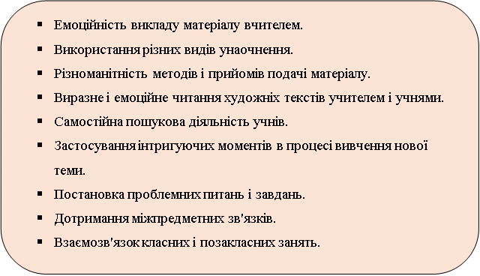

2.3 Розробки уроків
Тема: «Екологія душі» (за поемою А.А. Бортняка «Фактор непокоєння»), 11 клас
Мета: познайомити учнів із змістом поеми А.Бортняка «Фактор непокоєння», удосконалювати вміння аналізувати поетичні твори в контексті сучасних проб-лем; розвивати навички дослідницької роботи, інтерактивного спілкування та творчого застосування набутих знань; виховувати почуття відповідальності та бережливе ставлення до навколишнього середовища.
Тип уроку: захист проектів
Цілі уроку:
- знати зміст поеми, проблематику твору;
- вміти висловлювати враження від прочитаного та своє ставлення до ге-роїв, за допомогою засобів виразного читання відтворювати їхній внут-рішній стан, знаходити вивчені художні засоби та виявляти порушені автором проблеми;
- розвивати індивідуальну читацьку компетентність.
Міжпредметні зв’язки: музика, інформатика, екологія, етика.
Інтерактивні методи: проектування, мозковий штурм, словесне малювання, евристична бесіда, дискусія, незакінчене речення.
Обладнання: презентація, збірки поезій «Важке щастя», комп’ютер, газета, ілюстрації.
Перебіг уроку

За усе прекрасне в цьому світі,
Від коріння і до висоти,
Що б там не було, - а ти в одвіті,
Геть за все відповідальний ти!
А.Бортняк

І. Повідомлення теми та мети уроку.
Слово вчителя. Вінниччина – це частинка Подільського краю, який Леся Українка називала «красою України». Той, хто хоч раз побував тут, назавжди збереже у серці її чарівні краєвиди: голубінь рік та озер, розлогі поля та віко-вічні діброви, квітуче пишнотрав’я прибережних лук та мовчазність гранітних скель. А нам з вами випало жити на цій землі, милуватись її красою, пишатись її працьовитими, талановитими людьми. Серед багатьох поетів, письменників, композиторів Подільського краю всім вам відоме ім’я Анатолія Агафоновича Бортняка. Який ще у 80 роки минулого століття був стурбований його майбут-нім і написав свою відому екологічну поему «Фактор непокоєння». До знайом-ства з якою я сьогодні вас запрошую.
ІІ. Мотивація навчальної діяльності:
Оскільки тема досить актуальна і багатогранна учням було запропоновано, об’єднавшись в групи, дослідити її в різних аспектах методом проектної діяль-ності. Отже пропонуємо вашій увазі захист проектів. Наша головна мета – не залишатись байдужими: слухати, обговорювати, пропонувати, заперечувати..
ІІІ. Захист проектів.
Перша група «Літературознавці» (додатки А,Б,В,Г,Д)
Тема проекту: «Анатолій Бортняк та його екологічна поема «Фактор непокоє-ння» (біографія, презентація, декламування вибраних монологів).
Друга група «Екологи» (додаток Е).
Тема проекту: «Джерела екологічної загрози» (Презентація «Фактор непокоє-ння сьогодні»
Третя група «Журналісти». Тема проекту: «Фактори непокоєння у нашій школі» (Публікація, соцопитування «Це може зробити кожен із нас…»)
Четверта група «Веб дизайнери» (додаток Б).
Тема проекту: « Одуматись, отямитись пора…» (Ескіз бігборда на екологічну тему, в основу якого покладено слова з поеми «Фактор непокоєння», створення групи «Екологія душі» в соцмережах.)
ІV. Колективний підсумок.
«Мозковий штурм»
- Чи актуальний сьогодні термін «Фактор непокоєння»?
- Який монолог з поеми вам найбільше сподобався? Чому?
- Якби вам запропонували створити «Червону книгу» людського сумління, які б риси ви туди внесли?
V. Взаємооцінювання. Оцінювання вчителем результатів роботи після обробки карток самооцінювання.
VІ. Домашнє завдання (диференційоване). На основі здобутих знань написати:
- плейкаст «Кохання – це проліски сині, хіба його рвати не гріх…»;
- есе «Пожаліймо, якщо не ріку, то себе і свого спадкоємця…»;
- свій монолог-звернення на захист довкілля для болгу «Старшокласник».

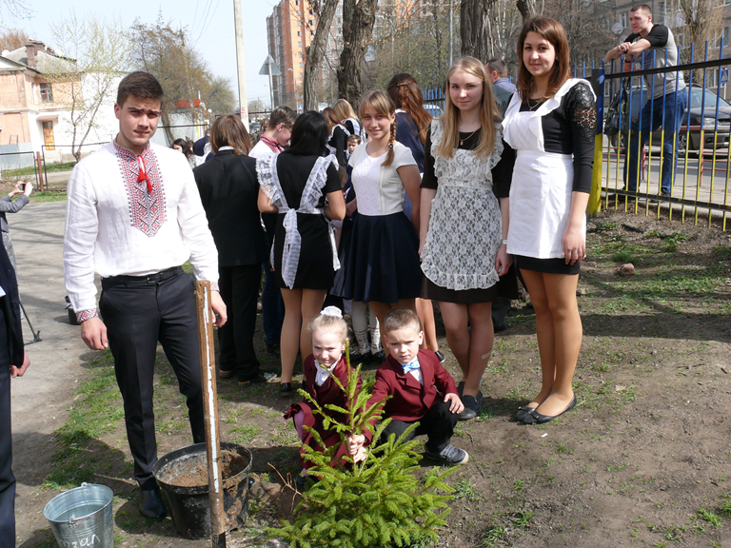

Тема: «Пісенна душа Поділля» (Літературний портрет М.В.Лукова), 11 клас
Мета: Познайомити учнів із життєвим та творчим шляхом поета-пісняра Мико-ли Лукова; розкрити розмаїття і неповторність тем його поезій, навчити розуміти їх зміст; розвивати й розширювати читацькі інтереси школярів; поглиблювати навички виразного читання поезій; сприяти розвитку есте-тичних і художніх смаків; виховувати шанобливе ставлення до мистецтва подільського краю, любов до краси і добра, моральні якості особистості.
Обладнання: портрет М. Лукова, виставка його збірок, відеозаписи пісень на слова поета, презентація.
Міжпредметні зв’язки: музика, історія, інформатика.
Тип уроку: захист проектів.
Інтерактивні методи: проектування, бесіда, рольові виступи, робота в групах, виразне читання поезій М. Лукова з коментарями, відеоінтерв’ю,
Випереджувальні завдання:
Журналістам: підготувати розповідь про поета у формі інтерв’ю;
літературознавцям: підготувати повідомлення про тематичне розмаїття поезій;
веб дизайнерам: створити та буктрейлер на одну із збірок поета;
декламаторам: підготуватися до виразного читання поезій та їх аналізу;
музикознавцям: створити відеопрезентацію «Музика у слові».
Перебіг уроку
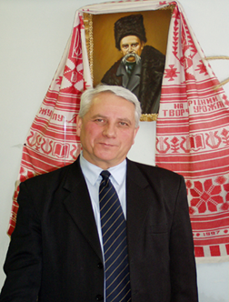
Поезія – це музика душі, покладена на слова.
Ліна Костенко

І. Емоційне налаштування.
Слово вчителя.
Моя Україно, подільський мій краю!
До тебе я птицею лину завжди,
Я іншого краю такого не знаю,
Де б так квітували поля і сади.
Вадим Шевчук

Чарівна подільська земля зростила величну плеяду прозаїків, драматургів, поетів, композиторів. Саме з Вінниччиною пов’язані імена багатьох видатних літераторів, найвідоміші серед яких М. Коцюбинський, Марко Вовчок, С. Ру-данський, М. Годованець, О. Чорногуз, Є. Гуцало, М. Трублаїні, Г. Чубач, Н. Гнатюк, А.Гарматюк, В.Забаштанський та інші. Їхні твори стали великим надбанням нації.
ІІ. Мотивація навчальної діяльності учнів.
На цій прекрасній землі народився відомий український поет, чиї поезії сьогодні піснями лунають по всій Україні, М.В. Луків. Запрошую вас доторк-нутися до життєдайного поетичного джерела: познайомитися із незвичайною людиною, дізнатися про життєві і творчі дороги поета-пісняра, визначити тема-тичні обрії, почитати поезії; доторкнутися серцем і душею до пісень, що хви-люють душі і тривожать серця. З цією метою ви місяць працювали над спільним проектом «Літературний портрет М.В.Луківа».
У рамках проекту взяли участь журналісти, вебдизайнери, декламатори, музикознавці і літературознавці. Епіграфом до нашого уроку пропоную обрати слова Ліни Костенко.(Зачитати і пояснити)
ІІІ. Презентація проектів.
1.Журналісти. Проект «Будьмо знайомі!» (додаток Є)
Мета проекту: знайомство з біографічними відомостями з життя М.Лукова.
Цілі: сформувати в учнів уявлення про поета як творчу успішну особистість.
Способи реалізації: (презентація, відеоінтерв’ю).
Пропонуємо вам перегляд відеофрагменту https://www.youtube.com/watch?v=n8iQkPxIoPU
2. Літературознавці. Проект «Поетичні грані».
Мета: Окреслення основних мотивів творчості.
Цілі: Знайомство з найяскравішими зразками лірики.
Способи реалізації: Виразне читання з коментарями (додатки І,Й).
3.Проект «Буктрейлер на збірку М.Лукова «Мелодії для матері і коханої»
Мета: Сучасне анонсування збірки.
Цілі: Популяризація творчого доробку автора в соцмережах.
Способи реалізації: презентація буктрейлера, (приклад https://www.youtube.com/watch?v=H6z5mYQwcbY)
4. Декламатори. Проект «Акорди серця».
Мета: Розкрити силу вербального впливу на почуття людини.
Цілі: Удосконалювати навички декламування.
Способи реалізації: Підбір найяскравіших поезій автора і їх декламування (додатки Ж,З,И).
5. Музикознавці. Проект «Музика у слові» (додаток К).
Мета: Дослідження музичної спадщини М.Лукова.
Цілі: Знайомство з шедевральними зразками.
Способи реалізації: Створення презентації.
Пропонуємо переглянути відеофрагмент. («Росте черешня в мами на городі» https://www.youtube.com/watch?v=AYKbFiDFYI4)
ІV. «Мікрофон»
- Під час роботи над проектом я переконався, що…
- Урок дав мені можливість…
- Мені сподобалось…
- Мої враження від уроку можна описати словами…
- Чим приваблюють слухачів пісні на слова М. Лукова…
V. Підсумки уроку.
Слово вчителя.
Дякую вам за виконання змістовних та цікавих проектів. Сподіваюся, що наша співпраця була максимально ефективною, а літературний портрет М. Лу-кова ви збережете у своїх серцях назавжди. Він дарує і даруватиме вам свої прекрасні вірші, які нікого не залишають байдужим, вчать людяності і любові. Сподіваюся, що ваше знайомство з творами митця і надалі буде продовжу-ватися. Нехай поезії М.Лукова стануть вашими духовними орієнтирами на шляху відродження української ментальності. А зараз послухайте пісню «Приїжджайте частіше додому» і назавжди запам’ятайте ці слова. Вони стосуються кожного. Уже завтра вас чекатимуть батьки, а післязавтра ви самі станете батьками. https://www.youtube.com/watch?v=Mg8pKWr146o
VІ. Оцінювання вчителем результатів роботи після обробки карток самооцінювання.
VІІ. Домашнє завдання.
Написати
- есе «Для чого в світі живемо…»;
- постинг «Світ поезій М.Лукова» для блогу «Старшокласник»;
- лист до М.Лукова.
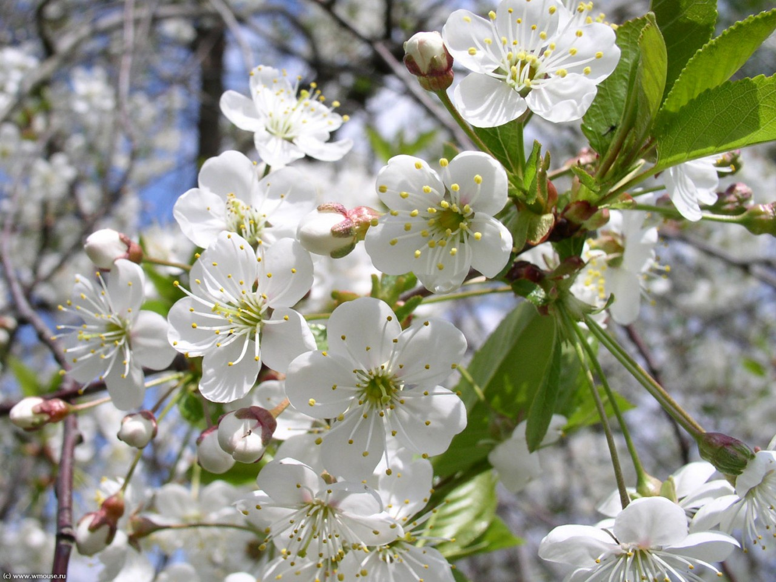
Тема: Роздуми про сенс життя в оповіданні М.М. Коцюбинського «Що записано в книгу життя». 8 клас
Мета: Допомогти учням збагнути проблеми, порушені автором у творі; удоско-налювати вміння знаходити вивчені художні засоби, визначати їх роль у творі; розвивати образну уяву, вміння самостійно робити висновки з приводу прочи-таного і почутого; сприяти вихованню милосердя, любові та поваги до батьків.
Тип уроку: урок засвоєння нових знань
Цілі уроку:
- знати зміст оповідання, проблематику твору;
- вміти висловлювати враження від прочитаного та своє ставлення до геро-їв, за допомогою засобів виразного читання відтворювати їхній внутріш-ній стан, знаходити вивчені художні засоби та пояснювати їх роль у творі, виявляти порушені автором проблеми;
- розвивати власну читацьку компетентність.
Міжпредметні зв’язки: музика, інформатика, психологія.
Обладнання: презентація, відеоролик «Пісня про матір», збірки оповідань М.М.Коцюбинського.
Інтерактивні методи: мозковий штурм, словесне малювання, евристична бе-сіда, дискусія, незакінчене речення.
Випереджувальні завдання:
- Прочитати оповідання М. Коцюбинського «Що записано в книгу життя»;
- намалювати ілюстрації;
- підготуватися до виразного читання діалогу за ролями (індивідуально);
- написати своє закінчення оповідання.

Перебіг уроку
Бережіть материнське серце,
Бо воно як воскова свічка.
То на гноті маленьке сонце,
Ніжне, тепле, але не вічне.
М.Луків
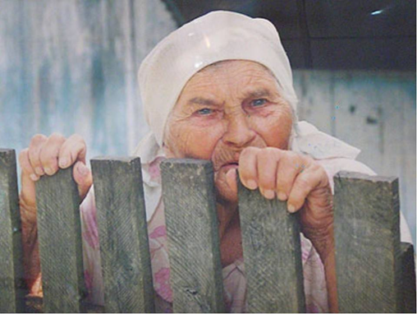
І. Емоційне налаштування.
1.Виразне читання вчителем фрагмента етюду Галини Пагутяк «Сільські жін-ки вмирають, як квіти..» (додаток Л) 2. Бесіда. - Які думки і почуття викликав у вас даний текст? - Що найбільше вразило? - Що спільного у етюду з оповіданням Коцюбинського «Що записано в книгу життя»?
ІІ. Мотиваційний етап (повідомлення теми і мети, визначення цілей уроку).
Сьогодні ми спробуємо з’ясувати, як за допомогою художнього слова автор відтворює переживання персонажів, їхні думки почуття, над якими пи-таннями він змушує нас задуматися і які висновки зробити.
Учитель пропонує учням ознайомитись із цілями уроку і узгодити їх із влас-ними.
(Учні записують в зошити тему уроку та епіграф)
- Підготовлений учень виразно читає початок оповідання (до слів «…І босі ноги невістки, що ставали перед самим обличчям та закривали весь світ»). Назвати почуття, що переважало під час прочитання уривка.
- Які питання виникли у вас після прочитання тексту? Чи обговорювали ви це з мамою?
ІІІ. Опрацювання навчального матеріалу.
- Актуалізація опорних знань.
- Чому оповідання має таку назву?
- Який особливий зміст вона приховує?
Книга життя- це саме життя. У старості кожен читає свою «книгу життя», тобто згадує минуле. Кожен пише свою книгу сам, і якою вона буде залежить тільки від нього.
Доповнення вчителя. Вислів «книга життя» біблійного походження, вжи-вається у значенні «майбутнє людини; те, що їй призначено долею» ( Коваль А. Спочатку було слово: Крилаті вислови біблійного походження в україн-ській мові.—К., Либідь, 2001).
Мабуть, М.Коцюбинський хотів не тільки розповісти про біду матері, сім’ї, доведеної злиднями до відчаю, а й змусити нас з вами замислитись над тим, що кожен із нас запише у книгу власного життя, адже, як писала Ліна Костенко: «Життя іде і все без коректур, і як напишеш, так уже і буде...»
- Постановка проблемного запитання. Учитель пропонує дітям задума-тись над такими питаннями:
- що таке життя;
- для чого людина приходить у цей світ;
- що вона має записати у книгу власного життя.
- Сформулювати проблематику оповідання і записати в зошити:
- життя і смерть;
- батьки і діти;
- байдужість і милосердя;
- добро і зло.
- Гронування. Скласти і записати у зошити асоціативне гроно зі словом «життя».
- Словесне малювання. Користуючись текстом, відтворити словами образи, що постали у вашій уяві на початку оповідання (додаток Л).
- Спостереження над мовою твору.
Чому, розповідаючи про матір, письменник пише, що вона «роками валялася на печі»? Чому змінює ракурс, із якого баба дивиться на все?
Валяється щось непотрібне. Автор цим словом підкреслює, що мати була зайвою. Можливо, раніше це було не так помітно, але коли вона лягла у кутку на підлозі, усім почала заважати.
Які ще слова свідчать про те, що мати нікому не потрібна?
7. Прослуховування відео фрагменту (від слів «Життя виїло силу з неї… до …Бабо, коли ви помрете…» https://www.youtube.com/watch?v=1Pi0WQJY7SQ
8.Робота в парах. Складання цитатної характеристики героїв. Заповнити таблицю.

Мати | Син
- Стара, забута смертю.  - Горсточка шкури й кісток.  - Життя виїло із неї силу і, як лушпиння, кинуло в куток.  - А душа міцно вчепилась за ту шабатурку й не хоче її покинуть.  - Рот розкривався, як порожній гаман. | - Жорстока складка лягла і застигла у нього між носом та бородою і щось несказане сховалось в ній.  - Обличчя сердите, прибите нуждою.  - Нужда давно замкнула йому уста й промовляла тільки у серці.

Чи відчутно у цих словах ставлення автора до героїв? Які почуття до цих персонажів виникли у вас?
Кожна деталь у портретах не просто змальовує зовнішність, а розкриває складні переживання героїв. Видно, що автор співчуває героям.
9.Виразне читання у особах уривка оповідання.( Діалог матері з сином від слів: «Міркувала щось баба…» до «…Матінко Божа, не суди сина, суди нужду люд-ську…». Засобами виразного читання намагайтеся передати внутрішній стан персонажів.
9. Евристична бесіда.
- Які думки турбують бабусю?
Нащо вона? Кому потрібна? Не докличеться смерті…Але й лякає смерть, бо де син візьме грошей, щоб поховати? Вона відчуває, що стала для дітей тяга-рем, якого хочуть позбутися…
- Чи було рішення Потапа відвезти матір у гай несподіваним? Підтвердьте свої слова цитатами із тексту.
Потап раніше думав про це. «Мамине слово падало в нього, як зерно в згото-вану ниву… Сплутані, темні, як клубок хмар, думки не давали Потапові засну-ти. Він гнав їх від себе, а разом з тим, наче наперекір, виринало з пам’яті на-півзабуте. Про що чув од мами або од баби своєї, як колись у давнину, діти вивозили в ліс або на поле своїх старих батьків і там покидали їх (схожа легенда є в японському епосі).
- Прокоментуйте роздуми Потапа: «Нащо життя старому? Старе мусить вмирати, а молоде жити. Так все на світі…». Чи погоджу-єтеся ви з ними?
- Чи любив Потап свою матір?
- Про що свідчать його слова: «Люди! Вони осудять. Коли з голоду гинеш з малими дітьми, коли од біди виєш, як пес, коли тебе пече і крає – нема людей. Нема на світі страшнішої пустки, як та, що зветься людьми!»
- Як поводиться Потап, коли везе матір до гаю? Чому?
- Що переживає син, їдучи додому? Чому він вирішив повернутись?
- Коцюбинський не розповідає, про що думала у гаю бабуся, коли залишилась сама. Спробуйте передати словами її відчуття.
10.Відеоролик «Пісня про матір» у виконанні Т.Повалій https://www.youtube.com/watch?v=VAABpaz2uJw
11.Творча майстерня. Як видумаєте, чому письменник не завершив своє опові-дання? Зачитайте свої варіанти закінчення, які ви придумали дома.
ІV.Підведення підсумків уроку
Мікрофон
- Сформулюйте проблематику твору.
- Чи актуальні ці проблеми для нашого часу?
- Що вам захотілося записати у свою книгу життя після сьогоднішнього уроку? Чому?
- Прокоментуйте слова Ліни Костенко: «В життя приходиш чистий і красивий, з життя ідеш заморений і сивий…».
Вчитель підсумовує. Три нещастя є в людини: смерть, старість і погані діти – говорить народна мудрість. Смерть – невблаганна, старість – невідворотна. Перед цими нещастями ніхто не зможе зачинити двері дому. А від поганих дітей дім можна вберегти, навчаючи їх робити добро, бути вдячними. Скільки гірких дум і хвилин переживають материнські серця, відчуваючи, що син або донька байдужі, безсердечні, що вони забули все добре, зроблене батькам.
V. Рефлкексія
Продовжити речення:
- Життя - це не чернетка, тому…
- Шанувати батьків потрібно, тому що…
- Вчинок Потапа вчить нас…
- Ми сьогодні зрозуміли, що…
VІ. Оцінювання роботи учнів.
VІІ. Домашнє завдання
Написати
    - есе «Розмова з матір’ю»;
    - міні-твір «Бережіть материнське серце»;
    - лист до Потапа.

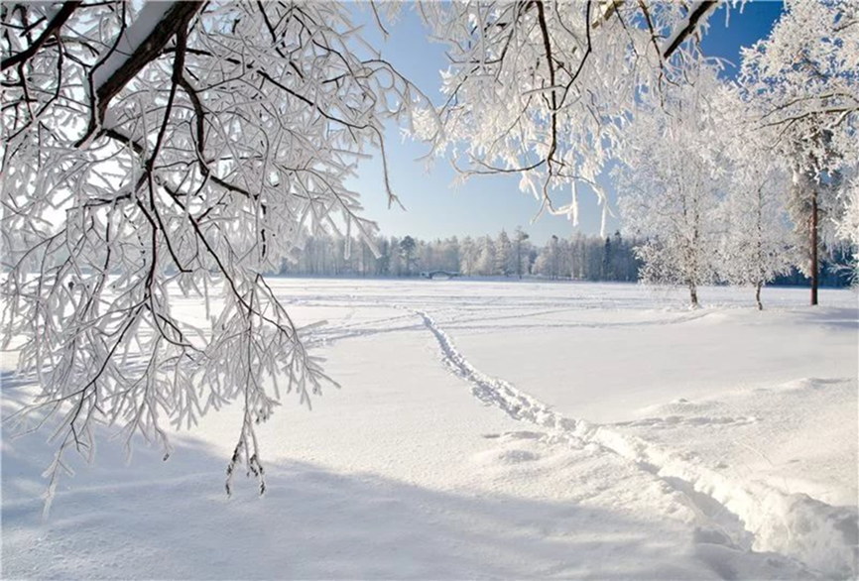
Тема: Правда жіночого серця у поезії Ганни Чубач. 10 клас
Мета: Ознайомити учнів із життям і творчістю Г. Чубач, шляхом дослідження з’ясувати тематичну багатогранність творів поетеси; розвивати мислення учнів, вміння аналізувати вірші, творчі здібності дітей; виховувати інтерес до вивче-ння літератури рідного краю.
Міжпредметні зв’язки: музика, інформатика, образотворче мистецтво.
Тип уроку: урок-сповідь.
Обладнання: портрет, презентація, збірки поезій, відеозаписи пісень.
Інтерактивні методи: інсценізація, бесіда, виразне читання поезій Г.Чубач, перегляд відеороликів з піснями на слова поетеси, метод «Мікрофон».
Випереджувальні завдання: виразно читати запропоновані поезії, підготува-тися до інсценізації інтерв’ю з Г.Чубач, створити презентацію «Поділь-ська журавка».
Перебіг уроку
Найвища мудрість: просто жити
І не боятися смеркань.
І вірить в пісню, як в молитву,
Серед зневір і сподівань.
Ганна Чубач
І. Емоційне налаштування. Перегляд відеоролика «Ти просто жінка». https://www.youtube.com/watch?v=LFeRfYX2Zpk
ІІ. Мотивація навчальної діяльності учнів. Ці слова стали поетичним відгу-ком на відому поезію української поетеси з Мурованокуриловецького району Ганни Чубач, яку ще називають Подільською Журавкою. Сьогодні на уроці ми не лише познайомимося із прекрасною поетесою, а й спробуємо доторкнутися до найсокровенніших струн її душі. «Поезія Г. Чубач тематично розмаїта, як саме життя, віддзеркалене в її ніжній і чутливі душі. Це безперервна повінь емоцій, що вихлюпуються в її рядки, природно і органічно, без мудрувань...” Саме так казав про творчість Г. Чубач Василь Гарвасюк.
ІІІ. Сприйняття і засвоєння навчального матеріалу.
- Знайомство з автором. Інсценізація інтерв’ю з Г.Чубач (додаток Р).
- Відеопортрет https://www.youtube.com/watch?v=15mNLtR77IA
- Гронування. Скласти асоціативне гроно зі словом «жінка».
- Поетична палітра. Виразне читання та аналіз поезій «Журавка», «Матері лист напишу», «Свекруха» (додатки М, Н,О).
Слово вчителя. У виразно ліричної Ганни Чубач особливий погляд на жіночу природу. Це особливо помітно у ліро-епічних поезіях, де зображено образи матері, бабусі, доньки. Давайте їх зараз послухаємо.
- Земна й небесна лірика (Виступи завчасно підготовлених учнів із результатами власних досліджень).
Слово вчителя. Недарма Ганна Чубач упевнена, що «Жінки стають поетами з любові». На любов для неї доля не поскупилася, відміряла щирою міркою. А група наших учнів спеціально досліджувала цей аспект у творчості поетеси. Надаємо їм слово.
Учень1.Чи не найбільше в Подільської Журавки віршів про кохання. Вона не стомлюється співати про найніжніші й найжагучіші людські почуття. Є у авторки поезія «П’ята пора» (збірка Ожинові береги»), у якій вона кидає свій жіночий виклик безутішному поділові року на чотири пори:
А я собі намріяла (нівроку!) Ще п’яту пору з назвою – кохання!
І ця пора стала для неї найблагодатнішою. У сучасній українській поезії Ганна Чубач – геніальний лірик кохання. Саме у її поезіях розкривається правда жіно-чого серця. Кожен вірш – це своя особлива історія. Ними щиро захоплюються, їх читають, публікують у соцмережах і навіть співають.
Учень2. Дійсно, твори поетеси – це і сум, і ніжність, і ностальгія, і радість. Більше сотні віршів покладено останнім часом на музику, зокрема про кохання, про жіночу долю. Кохання в Ганни Чубач має багато облич і доль: перше коха-ння, зболене кохання; кохання, що не відбулося; кохання, що повертається через роки; пізнє кохання. Ії лірична героїня – ніжна й жагуча. Пісенна мело-дика віршів не тільки западає в душу, а й залишається там назавжди. Давайте послухаємо одну з пісень.(Перегляд відеоролика «Вишенька біла»). https://www.youtube.com/watch?v=BTpItR-oOvg
6.Творча лабораторія. Скласти сенкан із словом «кохання» (додаток Р). Учень 3.Сповідь жіночої душі Ганни Чубач була б незавершеною без поезії «Хустка тернова» (додаток П). У ній опоетизовано душу кількох поколінь жінок. (Учениця виразно читає я поезію, характеризує ліричну героїню, висловлює свої враження).
ІІІ. Підсумок уроку.
Слово вчителя. Сьогодні ми з вами зробили спробу доторкнутися до най-ніжніших поетичних струн жіночого серця, зрозуміти, що ж змушує їх так неповторно звучати і відлунювати у серцях читачів і слухачів.
Мікрофон
- У чому вбачає жіноче щастя Ганна Чубач?
- Чи розділяєте ви її думку?
- Яка роль любові у долі щасливої жінки, на її думку? А ви як вважаєте?
- Чи можна саму поетесу назвати щасливою жінкою?
ІV. Оцінювання роботи учнів.
VІ. Домашнє завдання
Написати
    - відгук на одну із збірок Ганни Чубач;
    - есе «Журавка з подільського жита»;
    - етюд «Все починається в житті з любові».
Тема: Образ України у творчості В.О. Забаштанського. 9 клас
Мета: Ознайомити учнів з творами Забаштанського, присвяченими Україні та краю, де він народився, з його роздумами про минуле і майбутнє батьківщини; формувати активну громадянську позицію, національну свідомість учнів; виховувати любов до батьківщини, повагу до людей з обмеженими можливостями, силу духу. Тип уроку: урок-дослідження
Обладнання: портрети В.О.Забаштанського і Ніка Вуйчича, презентація, збірки «Свічечкою слова», відеозаписи. Міжпредметні зв’язки: музика, інформатика, історія України.
Цілі:
Знати основні етапи життя і творчості В.О.Забаштанського, назви його збірок;
вміти виразно читати поезії та аналізувати їх, визначати основні мотиви творів, висловлювати і обґрунтовувати власні думки.
Інтерактивні методи: відео репортаж, асоціативний кущ, метод «Мікрофон», «Авторське крісло».
Випереджувальні завдання: підготувати індивідуальні повідомлення про автора, виразно читати запропоновані поезії, створити презентацію «Свічечкою слова».
Україно, молюся за тебе,
Як за матір гріховно-святу,
За блакить твого вічного неба
І за ниву твою золоту.
В.Забаштанський
Перебіг уроку
І. Розминка (емоційне налаштування).
1.Слово вчителя.
- Що ви знаєте про цю людину (Портрет Ніка Вуйчича)?
- Як вона пов’язана із темою нашого уроку?
- Що спільного у Ніка Вуйчича із Володимиром Забаштанським?
І Мотивація навчальної діяльності.
1.Слово вчителя. Де ж беруть ці люди стільки душевних і фізичних сил, із яких джерел черпають вогонь непокори, що допомагає їм не просто жити, а щоденно виборювати долю, не тільки домогтися чогось у житті, а й стати взірцем для інших? Одвічна загадка людського духу: один зламається од першого ж випробування на справжність, а інший — возвеличує себе в ньому. Давайте спробуємо розгадати загадку В.Забаштанського. А відповідь, на мою думку, зовсім поряд – у віршах поета. Там і будемо її шукати (додаток С).
ІІ. Евокація (актуалізація опорних знань).
1.Складання асоціативного куща «Мужність».
2. Бесіда
- Коли життя людини можна вважати повноцінним?
- Чи можуть люди з обмеженими можливостями бути щасливими?
- Як ви розумієте поняття «гідність людини», «національна гідність»?
IV. Усвідомлення змісту.
Захист проектів, робота в групах.
1 група Повідомлення про поета, презентація (додаток Т).
Спробуйте закрити очі і побути на самоті. Уявіть собі, як дістаєтеся кухні, не маючи рук, спробуйте включити телевізор чи комп’ютер. Як ви думаєте, що відчувала людина, яка будучи не набагато старшою за вас втратила очі і руки, але не скорилася долі і хворобі. (Перегляд відео фрагменту «Світло по той бік ночі» https://www.youtube.com/watch?v=Z9ilYJiOh4E).
2 група. Презентує результати дослідження «Тематичне розмаїття поезії В.О.Забаштанського».
Слово вчителя. Серед багатогранної лірики Володимира Омеляновича особливе місце посідає патріотична.
3 група. Виразне читання та аналіз поезій.
1 учень читає поезію «Завжди зі мною» (додаток Ф).
Бесіда :
- Який настрій переважає у поезії ?
- Як ми це розуміємо ? Знайдіть підтвердження у тексті.
- Які проблеми порушує автор у вірші?
- Сформулюйте тему та ідею поезії?
- Які рядки свідчать про автобіографічність поезії?
2 учень читає поезію «Молитва» (додаток Х).
Робота над змістом поезії (у 3 групах). За допомогою методу незакінчених речень на картках учні продовжують висловлювання.
1. Я вважаю, що поезія називається «Молитва» тому, що….
2. У своєму вірші поет молиться за…..
3. Мене вражає, що…
https://www.youtube.com/watch?v=R7ESCQmwN4Y («Молитва на майдані»)
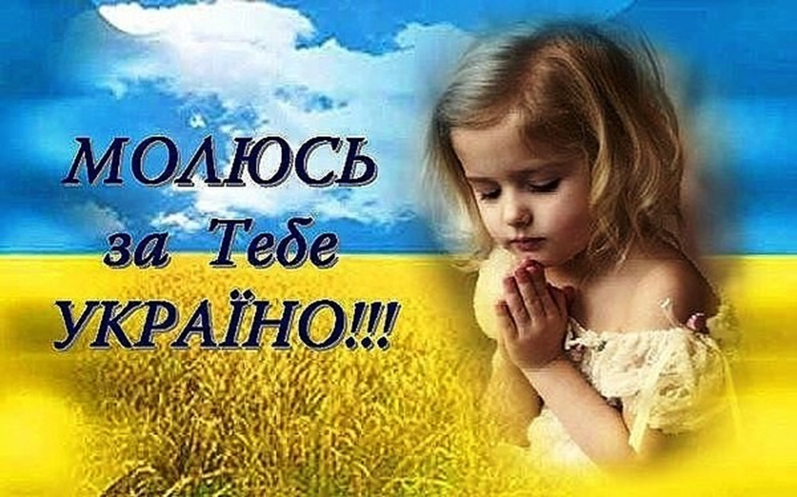
3 учень читає «Залишися Україною» (додаток Ц).
- Які рядки з історії України розкрито в поезії?
- Що допоможе Україні залишитись Україною?
V. Рефлексія. Вправа «Авторське крісло».
- У чому ж загадка сили людського духу?
- Чим сколихнув ваші душі сьогоднішній урок?
- Чи залишилася Україна такою, якою хотів її бачити Забаштанський?
VI. Оцінювання (взаємооцінювання, самооцінювання).
VІІ. Домашнє завдання (диференційоване).
Написати
  - твір-мініатюру « У чому сила духу людини»;
  - есе «Я не гірший за інших, на щастя, і за інших не кращий, на жаль…»;
  - створити буктрейлер «Свічечкою слова»



Тема: Подорож у поетичний світ Михайла Каменюка. (10 клас)
Мета: поглибити знання учнів про літературу рідного краю, познайомити з постаттю поета – земляка М.Ф.Каменюка, прочитати та проаналізувати поезії з творчого доробку, визначити провідні мотиви лірики, розкрити громадянську позицію автора, багату образність, індивідуальну неповторність віршів; виховувати почуття патріотизму через любов до рідного слова.
Тип уроку: урок – зустріч
Цілі уроку:
- знати відомості про М.Ф.Каменюка, зміст його творів;
- вміти виразно читати поетичні твори та аналізувати їх, висловлювати своє ставлення до прочитаного, знаходити вивчені художні засоби та пояснювати їх роль у творі, виявляти порушені автором проблеми;
- розвивати власну читацьку компетентність, навички роботи над проектом.
Міжпредметні зв’язки: географія, інформатика, образотворче мистецтво.
Обладнання: презентація, портрет М.Ф. Каменюка, виставка книг, мультимедійна дошка.
Інтерактивні методи: мозковий штурм, інтерв’ю, дискусія, незакінчене речення.
Випереджувальні завдання:
- «Журналісти» - збирали відомості про життєвий шлях поета- земляка, запросили його на зустріч, підготували запитання для інтерв’ю.
- «Літературознавці» - досліджували провідні мотиви творчості, виписували оригінальні художні засоби;
- «Декламатори» - підготували зразки найкращих поезій.
- «Кліпмейкери» - створити буктрейлер « «Птах безодні».

Поезія – це завжди неповторність,
якийсь безсмертний доторк до душі.
Л.В.Костенко
Перебіг уроку
І. Емоційне налаштування.
- Як ви розумієте слова Ліни Костенко, що стали епіграфом до уроку?
- Як можна словом доторкнутись до душі?
- Навіщо це людям потрібно?
- Чи можна цьго навчитися?
ІІ. Повідомлення теми та мети уроку. Мотивація навчальної діяльності.
Вчитель.
Вінниччина – щедра і багата талантами земля. Наше Поділля «вигодувало своїм хлібом цілу плеяду митців». Серед яких особливе місце посідають прозаїки і поети, драматурги і критики: Степан Руданський і Михайло Стельмах, Михайло Коцюбинський і Василь Стус, Василь Земляк і Євген Гуцало, Олег Чорногуз і Юрій Смолич та багато інших».
Моє Поділля – стежко руса
До богоокої ріки.
Від Коцюбинського до Стуса
Стоять у слові земляки, -
написав про наш подільський край відомий сучасний поет, гість нашої студії -М.Ф. Каменюк. Він родом із Могилів – Подільського району, який здавна відомий як Подільська Швейцарія. На цій прекрасній землі був виплеканий розкішний сад поезії Михайла Феодосійовича, у який ми сьогодні спробуємо завітати з дозволу господаря.
Отже, тема нашого уроку «Подорож у поетичний світ Михайла Каменюка», метою якої є знайомство з величним ліриком Поділля, його життєвим і творчим шляхом, виразне читання та аналіз поезій з його ліричної скарбниці, визначення провідних мотивів творчості, громадянської позиції автора, розуміння образів та індивідуальної неповторності віршів, виховання любові до рідного краю через любов до поезії.
Ми спробуємо сьогодні поринути у світ величі і таланту М.Ф. Каменюка, відкрити двері до його поетичного Храму.
Що може слово? Радощі несе,
Спиняє час – таке воно велике.
Вбирає все і віддає нам все,
Мільйонносиле і мільйоннолике.
Сьогоднішній урок – це презентація дослідницького проекту, у якому кожен із вас брав активну участь, виконуючи поставлені завдання.
Урок проведемо у формі ток-шоу «Стосується кожного» Отже, запрошуємо гостей (М.Ф.Каменюка) і розпочинаємо.
ІІІ. Сприйняття і засвоєння навчального матеріалу.
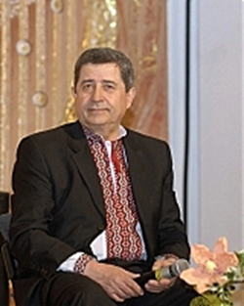
- Знайомство з автором.
Учитель: Першими запрошуємо до слова наших журналістів, які презентують нам результати своєї роботи.
Учень: Розпочати хотілося б словами М.Ф. Каменюка:
«Я народився – значить все гаразд:
Прийде тепер гора до Магомета».
- Ми дізналися, що вашою маленькою батьківщиною є село Григорівка Могилів – Подільського району Вінницької області, що виникло на місці давнього поселення скіфів над Дністром. У навколишніх лісах ще збереглися скіфське і слов'янське городища, обнесені земляними валами. У цій історичній місцевості, серед мальовничих краєвидів, промайнули дитинство та юність письменника.
- Михайле Феодосійовичу, ви часто буваєте у цих місцях?
Учениця: А ще ми з’ясували, що майбутній поет народився 10 листопада 1948р. у родині селян. По закінченні у1966р. середньої школи із золотою медаллю пробує вступити Київського держуніверситету на факультет журналістики, але на заваді стає відсутність довідки про стаж роботи в журналістиці. Тому доводиться почати навчання у Вінницькому педінституті ім. М. Островського на філологічному факультеті. Тут зміцніло поетичне обдарування, розширились літературні горизонти, почалася активна журналістська практика на обласному радіо та в газеті «Комсомольське плем'я», тут відбулося громадянське становлення.
Довелося тричі представляти Україну на Всесоюзних фестивалях поезії у Миколаєві, Горькому та Алма – Аті. Так молодий поет знайомиться з такими відомими на той час авторами як М.Вінграновський, Б.Олійник, В.Забаштанський, В.Яворівський, О.Чорногуз.
- Скажіть, будь ласка, хто з цих людей справив найбільше враження на Вас як на поета?
Учень: У цей час розширюються творчі обрії поета, він побував у Польщі, Болгарії, Угорщині, Франції, Німеччині, Швейцарії, здобув великий авторитет у письменницьких колах, а у Вінниці його двічі обирають керівником філії Національної Спілки письменників. Михайло Феодосійович також входив до редколегії журналу «Дніпро», двічі обіймав посаду генерального директора Вінницької обласної телерадіокомпанії. Він створив першу молодіжну радіостанцію «Сьомий континент» та цілодобовий телеканал ВДТ – 6, а також став засновником молодіжного авангардного театру. За ці та інші заслуги М.Каменюку присвоєно звання «Заслужений працівник культури України».
- Михайле Феодосійовичу, Вам не хотілося залишити літературу заради телебачення, адже це такий перспективний напрямок?
Учениця: Отже, сьогодні М. Каменюка ми знаємо як письменника і журналіста, публіциста і краєзнавця, природозахисника і видавця. Він є автором ідей та розробок проектів відомих газет «Подолія», «За батьківщину», видавництва «Книга-вега», де зараз працює головним редактором, видає власну газету «Правий берег» та очолює благодійний фонд «Центр соціальної ініціативи».
- Михайле Феодосійовичу, вас вважають ще й хорошим наставником молоді у журналістиці та літературі. У Вас багато талановитих учнів? Як ви їх знаходите?
- Кажуть, що ваші вірші покладені на музику. З якими авторами ви співпрацюєте у цьому напрямку?
Учитель: Дякуємо нашим журналістам за цікаве знайомство і Михайлові Феодосійовичу за прекрасну розповідь. До слова запрошуємо групи «Літературознавців» та «Декламаторів».
Учень: Ми дізналися, що М. Каменюк вірші почав писати ще у 8 класі. Один з таких віршів був опублікований в районній газеті. Згодом уже у Вінницькому педінституті сформувався як поет, почав друкуватися в обласних та республіканських періодичних виданнях.
Першу збірку «Чотири струни» було видано у 1971р., а другу «Брати по вогню» через сім років. Згодом одна за одною виходять книги: «Дихання ріки», «Окільцьовані птахи», «Чорнило для Геродота», «Стрітення», «Спасівка», «Місячна ніч в Григорівці». Останню збірку «Пісні ніжного волоцюги» було видано у 2010р. Поетичний доробок автора відзначено літературними преміями області ім. М.Трублаїні та М.Коцюбинського та республіканською - ім. А.Малишка. Михайле Феодосійовичу, а яка із цих книг для Вас найдорожча, чому?
Учениця: Ваша поезія вирізняється багатством тематики, сповнена невгасимої любові до життя, зацікавлення світом. У ній і оспівування України, і глибокі громадянські роздуми, і така актуальна тема війни і миру, і роздуми над звичайними життєвими проблемами. Як гарно пише звичайне щастя, що людині відкривається у сімейних та трудових буднях. Герої ваших творів здебільшого прості люди: селяни і робітники, будівельники і техніки, які добросовісно роблять свою справу. Особливо проникливі вірші про подільський край, про рідне село.
До мами хочеться, до мами
Ввійти по груди у село,
Де хат солодкими димами
Моє дитинство одцвіло.
- Які найяскравіші спогади у вас про дитинство?
Учень: У поезіях ми побачили багато назв реальних історичних, географічних об’єктів:, Григорівка, Буша, Вінниця, Літин, Дністер, Південний Буг; Настя Присяжнюк, Максим Кривоніс, Іван Богун, Мар'яна Завісна,. Ми зрозуміли, що саме вони роблять вірші ближчими, ріднішими і зрозумілішими. Бо ж тільки у рідному краї можливо «вільно злітати птахом на сонячнім вітрі». А якою теплотою пронизаний вірш «Адреса» про м. Могилів – Подільський).
(Учень декламує вірш )
Адреса
Це тут жили колись мої Боги.
Це тут живуть смагляві берегині.
Єдине місто знає береги -
Мій Могилів в смарагдовій долині.
О, скільки мною бачено вже міст! –
Злодюг, вельмож,
Байдужих поторочей.
А я до тебе прокладаю міст, Мій Могилів,
Мій цигане пророчий.
Мені столиці віддались за так
Та жодна, далебі, не чемпіонка.
Мій Могилів, хмарина із Атак,
Як винограду препахнюща гронка.
Мій Могилів – моя любов і гнів.
Мій тріумфе й моє юначе горе,
Мелодія, яка іще без слів.
Ну хто і чим в душі таке поборе?
Учениця: Вірші про рідне село вражають любов’ю та щирістю: «До мами хочеться, до мами…», «В рідному селі», «Сон – трава», «Гостина у матері», «Мамина любов», «Про село», «Місячна ніч в Григорівці».
(Декламування вірша «Місячна ніч в Григорівці» під музику)
Місячна ніч в Григорівці.
Місячна ніч в Григорівці.
Музика.
Мама моя.
Місяць на тихій долівці.
Місяць в дитячій голівці.
Як йому дати імя?
Та не журися ,небого,
В імені вдача якби,
Випаде з місяця того
Щастя тобі і журби.
Хмари – міжзоряні вівці
Хочуть напитись Дністра.
Місячна ніч в Григорівці.
Пахне любистком сестра.
Каже удавано строго:
«Спи, мій циганчику, спи,
Випаде з місяця того
Щастя тобі і журби…»
Прослуховування музичної композиції «Мамина любов» (Музика і слова - А. Благодир, М. Каменюк; виконання - дует "Благодир") http://shop.med-music.com.ua/buy_lisen_robox.php?&item=K0291&track=2#carusel
Учень: Мене особливо вразило, що у ваших віршах немає фальші, «комуністичних лозунгів», не оспівуються неіснуючі цінності. А ліричний герой завжди щирий: він по – справжньому любить і ненавидить. Його любов до України завжди справжня, бо виростає з любові до матері, батька, домівки. Вона не пафосна, а вистраждана.
Правда
Вітчизну мати – це не три кімнати
Убрати в рушники і стелажі.
Це ненависть з любов'ю поєднати,
Це – ворога доконче упізнати,
Коли цвітуть троянди і ножі.
Вітчизну мало матір'ю назвати,
Усе в потоці вічності спливе,
Та попри всі досягнення й плакати,
Як пожива твоя старенька мати,
Так і вітчизна зокрема живе.
За цю любов трудну немає плати –
Лиш вічний бій, лиш правда сивини.
Хіба – себе можливість поважати
За як і що зробив,
За всі ж утрати
Із себе не знімаючи вини.
- Михайле Феодосійовичу, як Вам вдалося уникнути соціалістичної заангажованості, адже часи були нелегкі?
Учень: У більшості поезій чітко прослідковується громадянська позиція автора. Вірші «З конспекта Біблії», «Подаруй мені, світе, свідомість мурахи…», «Будинок престарілих на селі», «Замість притчі над забитим собакою» застерігають нас від байдужості, жорстокості, недбальства, з яким сьогодні, на жаль, доводиться зустрічатися на кожному кроці.
Замість притчі над забитим собакою
В канаві лежав. Не добіг. Не донюхав
Останню з ночей на собачім віку.
Кульбабу прим'яло розпатлане вухо,
Мабуть, коли падав на землю гірку.
Останній з бродяг. Тут відбулася страта
За те, що хвостом не вертів, як слуга.
За те, що зі смертю нічого не втратив,
Бо дому не мав і не знав ланцюга.
І просто за те, що нікого не знав він
Ні в цьому, ні в тому глухому селі…
Буяла весна. Він лежав у канаві –
Остання із вільних істот на землі.
Учениця: У збірці «Птах безодні» з підзаголовком «Сто поезій про кохання» зібрані поезії про найсвітліше та найвеличніше почуття - кохання як невичерпне джерело осмислення філософії життя. Написано про нього так багато, але у кожного автора своє бачення. Тут недостатньо повірити собі і «вихлюпнути на папір шквал емоцій, що переповнюють душу». Важливо уникнути банальності й поверховості, відкрити хоч один аспект власної самобутності. М.Каменюкові, на мою думку, вдалося максимально скоротити відстань між почуттям і поетичним рядком. Це і стало вирішальним для читача.
Учитель: А продемонструють це наші декламатори.(Учні виразно читають вірші «Мені потрібна ти», «Не поможуть мені словеса…».)
- Михайле Феодосійовичу, чи правда, що любовна лірика – один з найважчих жанрів?
Учень: Дослідивши особливості поетичного стилю автора, ми помітили, що уже на ранніх етапах творчості молодим поетом була закладена основа для подальших пошуків та експериментів у плані форми та образності вірша. Він апробує різні розміри, строфи, різні типи римування, працює над образністю поезій. Зокрема можна виділити:
епітети: «світло крилі голуби», «серпень обважнілий», «скорботна верба»;
- метафори: «звучала мелодія снігу», «ніч торгувала чорними свічками», «як білий орган у костьолі», «і тільки день, зірвавшись з цепу, морозу кістку догризав», «слідів короткі ноти», «храми хмар», «срібні струни Дністра», «від сорому сховавши очі, калина проситься до рук»;
порівняння: «соняшники, як люди, горбаті від мудрості»;
Учениця: Я виписала з віршів М.Каменюка афоризми, що спонукають до глибоких роздумів кожного з нас:
- «Любов не міряють на грами».
- «Кохання – не футбол: нема замін…»
- «Безсмертний той, хто любить вічно. Рецепту іншого нема.».
- «Дорога домами – дорога із мрій».
- Усі – це майже ніхто,
- Усе –це майже нічого…»
- «Як помиляються політики,
то завжди платять патріоти.».
- «Заборонено забороняти».
Я щиро вдячна автору за ці прекрасні рядки.
Учитель: А зараз запрошую до слова групу «Кліпмейкерів» з презентацією «Світ пахне, як розрізаний кавун…» http://ru.calameo.com/read/004793478ddebf47fcac9. Головним критиком буде сам Михайло Каменюк. Попросимо його прокоментувати роботу. (Перегляд відеоролика 3-4 хв)
Учитель: Ось і добігає кінця наша зустріч із талановитим подільським поетом, журналістом, громадським діячем і просто цікавою особистістю. Дякуємо Вам, Михайле Феодосійовичу, за щире слово, за вашу невтомну працю, за любов до прекрасного, яку ви даруєте людям. А учнів прошу поділитися враженнями від сьогоднішнього уроку.
ІV. Рефлексія.
- Незакінчене речення.
- Сьогодні на уроці я дізнався/навчився…
- Мені найбільше сподобалось…
- Мене найбільше вразила поезія…
- Поезія автора спонукає задуматись про…
Учитель підсумовує: Я щиро сподіваюся, що сьогодні хоча б одна поезія, один рядок , що прозвучали на уроці, торкнулися струн ваших юних душ, і змусили їх зазвучати по-новому. Лише в такому разі мети нашого уроку досягнуто. V. Оцінювання (взаємо оцінювання, самооцінювання) роботи учнів.
(Учні заповнюють картки самооцінювання, учитель підсумовує роботу, коментує оцінки роботи груп).
VІ. Домашнє завдання (диференційоване).
- Написати листа Михайлові Каменюку.
- Написати есе «Кохання – не футбол: нема замін…»;
- Рекомендувати поезії для читання ровесникам, створивши плейкаст.
.. 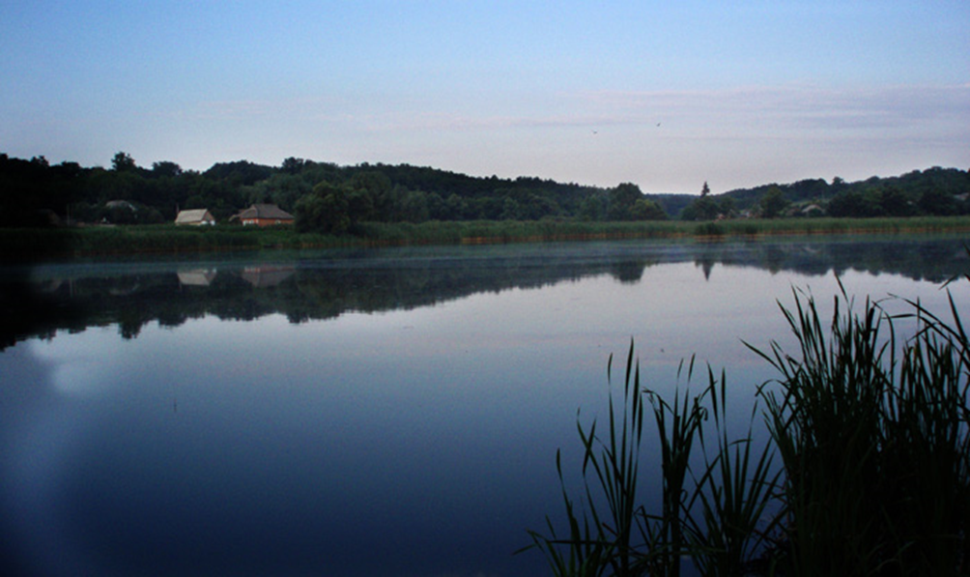

ВИСНОВКИ
Отже, найважливішою рисою сучасного уроку є активна діяльність учнів. Саме у процесі пізнавальної діяльності, пов’язаної з історією, мистецтвом, традиціями та звичаями рідного краю, формується особлива активність у навчанні, що характеризується свідомими цілеспрямованими зусиллями. І спрямовується вона не тільки на активність мислення, а й на розвиток творчих здібностей, на поліпшення процесу засвоєння знань, умінь і навичок, а значить – на підвищення ефективності уроку.
Вчителеві-словеснику важливо концепцію і методику вивчення літератури рідного краю на основі традиційних підходів та інноваційних педагогічних технологій реалізувати в комплексі. Цікаві місцеві факти з життя письменників мають важливе значення для учнів, бо стосуються їхнього оточення. Вони сприяють розвитку пізнавального інтересу, літературних здібностей, формують естетичне сприйняття навколишньої дійсності, краси природи, творів мистецтва, зокрема художньої літератури. Чим більше школярі знайомляться із описаними автором життєвими фактами, що стосуються рідних місць, тим легше сприймають інші художні твори і розвивають свої читацькі смаки.
Аналізуючи роботу з вивчення обраної теми, доходимо висновку, що методична система вивчення літературного краєзнавства у школі є сьогодні особливо ефективною, бо дає змогу вчителям успішно навчати школярів працювати з місцевим матеріалом, сприяє:
- активізації мислення;
- мотивації навчання;
- розвитку пошукової діяльності;
- виробленню навичок життєтворчості;
- формуванню активної життєвої позиції;
- залученню читачів до активного обговорення;
- виробленню навичок обробки інформаційних джерел;
- заохоченню до самовираження і самовдосконалення.
Отже, допомагає створювати і проводити справді сучасні уроки і таким чином вирішувати основні завдання сучасного освітнього процесу.
Сподіваюся, що даний посібник стане у пригоді вчителям-словесникам Вінниччини при підготовці та проведенні уроків літератури рідного краю у сучасному форматі. А запропоновані рекомендації щодо підготовки та проведення таких уроків сприятимуть активізації інтересу учителів до важливого аспекту літературної освіти школярів, і вони долучатимуть учнів до правічної батьківської спадщини свого краю, свого народу.

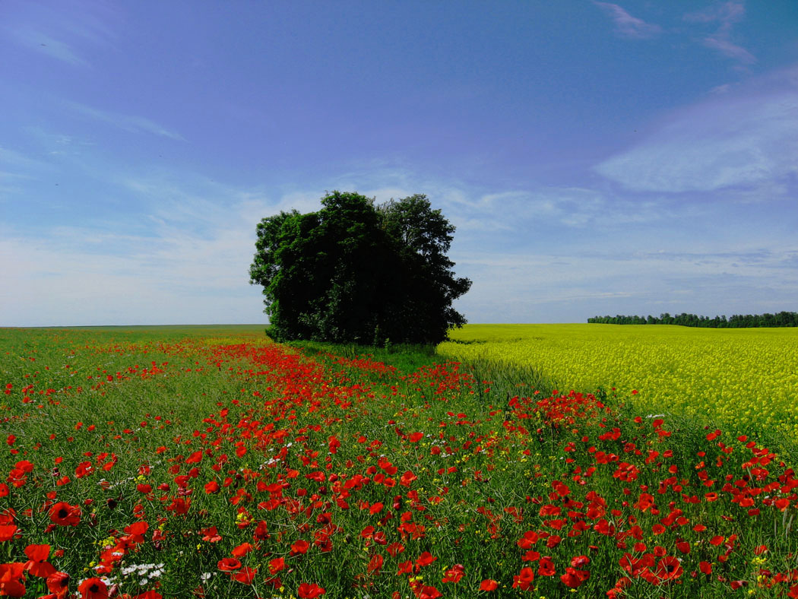

ДОДАТОК А
ДОДАТКИ
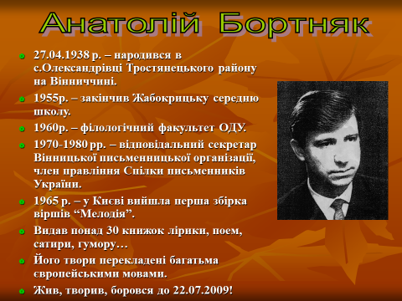

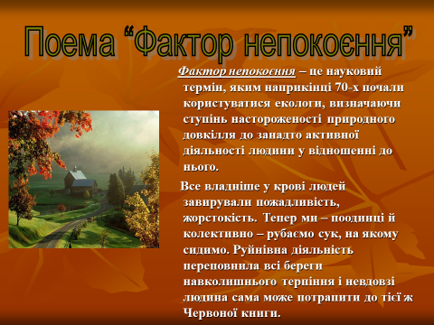

ДОДАТКИ
ДОДАТОК Б
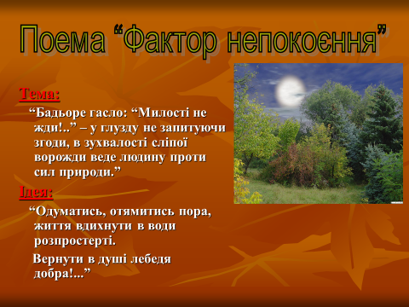
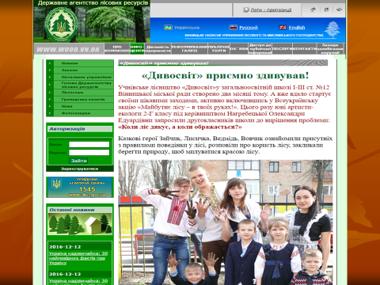
ДОДАТКИ
ДОДАТОК В
МОНОЛОГ КАЛАМУТНОЇ РІКИ
Я ріка. Я течу крізь віки.
І хотілося б довго текти ще.
Я шкодую, мої земляки,
що порушую скаргою тишу.
У вечірній чи ранішній час
ви гамуєте зболену спрагу.
Ну а я, мов сутяжник, на вас
мушу бризкати піною скаргу.
Осідає образа на дні,
аж спирає застояні груди.
Не від люті та піна в мені,
а від вашого, вибачте, бруду.
Ось моє хлюпотіння сумне:
це я вільно текла вал за валом,
ви сміттям завалили мене,
приглушили своїм амоналом.
Ледь проштовхую хвилі вперед,
Що в намулі, мазуті, в бензині,
хоч і славить місцевий поет
мої води – “пречисті, пресині”.
Бачу, знову будують завод.
Та була б я, звичайно, не проти,
коли б він безсердечно до вод
не помішував знов нечистоти.
Задихнуся, напевне, в багні,
в каламуті сірчастій, свинцевій,
якщо тільки розумно мені
не підвищите рівень життєвий.
Хоч і важко, та справу таку
вам зробити під силу, здається.
Пожалійте, якщо не ріку,
то себе і свого спадкоємця.

ДОДАТКИ

ДОДАТОК Г
МОНОЛОГ ЗІРВАНОГО ПРОЛІСКА
Я зірваний пролісок синій.
Раніш, як зірвали мене,
я дихав у твердій глибиній,
продихав нутро крижане.
Прорвався підземним десантом
без жодного крику “ура!”
Нерідко м`язистим Атлантам
бракує любові й добра.
Людина не відає часом,
в чім сила, у чім слабина.
Добитися ніжності м`язом
нахраписто прагне вона.
Тому у позірнім всесиллі,
вдихнувши весняну снагу,
несе вона проліски сині,
що зірвані нею в снігу.
Іде вона з видом святоші,
у згоді з красою, мовляв,
очей, що на проліски схожі,
ще в неї ніхто не зірвав.
Можливо, коханій людині
простягне під радісний сміх.
Кохання – це проліски сині,
Хіба його рвати не гріх?

ДОДАТКИ
ДОДАТОК Д
МОНОЛОГ КИСЛОТНОЇ ХМАРИ
Я бувала купчастою чи шаруватою…
Але досі кислотною ще не була.
Я хмарина. Та спраглих, на жаль, не порадую,
бо не хочу чинити ще більшого зла.
Відміряла до них небеса кілометрами,
по дорозі збираючи воду живу.
Та вона обернулась краплинами мертвими.
Як проллюся тепер на поля, на траву?
На дерева, що аж пересохли жадобою,
на струмки, що дохлещує їх суховій.
Я, наскільки можливо, утриматись пробую,
хоч сама задихаюсь в нудоті бридкій.
Поспішала на поміч. І раптом – димищами
в кілька труб запихтів піді мною завод,
що про план пам`ятав, та забув про очищення.
Довелося ковтнути отруйних кислот.
І уже не хмарина – хімічне чудовище,
я дощем прошумлю, мов плакатом:
- Пора очищати старанно своє середовище,
починаючи з власного, люди, нутра!
Вентилюйте ядучу брехню тимчасовості
(“Після нас – хоч потоп!”, “Вмерти – раз на віку!”),
нетерпіння своє, діловитість їдку.
Очищайтеся від демагогії голої.
Більше замість емблем – фільтрувальних систем!

ДОДАТКИ
ДОДАТОК Е
ПОВІДОМЛЕННЯ ЕКОЛОГІВ
Сьогодні людство переживає надзвичайно важливий, критичний період своєї історії-період небаченого досі, загрозливого для існування цивілізації зростання низки негативних факторів: деградації природи, деградації людської моралі, зростання бідності, поширення хвороб, голоду, злочинності, агресивності, зростання до критичного рівня конфлікту між техносферою і біосферою. Занепокоєні ситуацією, що склалася на планеті в останні десятиліття, провідні вчені, мислителі й політичні діячі більшості країн світу докладають величезних зусиль у пошуках виходу з цього кризового стану. Велика увага приділяється вивченню причин, динаміки й особливостей розвитку більшості із згаданих негативних факторів, встановленню складних взаємозв`язків між ними, моделюванню численних сценаріїв різних природних і антропогенних процесів, складенню прогнозів й розробленню рекомендацій щодо подальшого стабільного розвитку суспільства й біосфери в цілому. Все детальніше досліджуються особливості функціонування екосистем усіх рівнів, виявляються нові закономірності у взаємо-відносинах людини й довкілля, приймаються нові міжнародні угоди щодо охорони природи.
Погіршення стану більшості екосистем біосфери, значне зменшення біопродуктивності й біорізноманіття, катастрофічне виснаження грунтів і мінеральних ресурсів при одночасному небаченому зростанні забруднення всіх геосфер пов’язані з інтенсивним зростанням населення Землі та розвитком науково-технічної революції протягом останніх 40-50 років. Саме необхідність задоволення зростаючих потреб людської спільноти призвела до небаченого розширення масштабів господарської діяльності, якісних змін у пропорціях світового господарства, у виробничих силах, характері виробничих потужностей, техніці й технологіях, асортименті продукції, виробничому й особистому споживанні.
Моделі виробництва і споживання, які склалися у світі, перестали відповідати умовам нормального співіснування людини й природи. Образно кажучи, до розвитку глобальної еко-логічної і тісно пов’язані з нею соціально-економічної кризи, які сьогодні загрожують існуванню нашої цивілізації, призвели кілька «вибухів»: демографічний, тобто надзвичайно швидке, зростання кількості населення Землі за останнє століття, промислово-енергетичний і викликаний першими двома вибух насильства над природою. Протягом хвилини населення світу збільшується на 172 чоловіки. Це означає, що кожного тижня до населення Землі додається 1,7 млн. людей – стільки, скільки мешкає сьогодні в таких містах України, як Запоріжжя, Вінниця і Житомир, разом узятих. За матеріалами ООН, близько 250 млн. чоловік сьогодні не мають якісної питної води. При цьому середній мешканець Північної Америки споживає води в 70-75 разів більше, ніж житель Центральної Африки чи Аравії, а майже 70% всієї прісної води, що споживається у світі, йде на зрошення, але майже половина її втрачається, не досягаючи кореневої системи рослин.
ДОДАТКИ
ДОДАТОК Є
ПРОЕКТ «БУДЬМО ЗНАЙОМІ» «М. В. Луків – пісенна душа Поділля»
- Микола Луків – один з найвідоміших і найпісенніших поетів сучасної України;
- автор тридцяти поетичних книжок;
- лауреат багатьох міжнародних та всеукраїнських літературно-мистецьких премій;
- заслужений діяч мистецтв України;
- багаторічний головний редактор журналу “Дніпро”.
Його пісенні твори стали народними, глибоко вкорінилися в ґрунт нашої культури.
Родина
Народився Микола Володимирович Луків 6 січня 1949 року в с. Куманівцях Хмільницького.
Батько пройшов Другу світову війну, звідавши пекло німецьких концтаборів. Повернувся у село. Дуже любив землю, займався садівництвом.
Мати – неписьменна сільська жінка, любила народну пісню, гарно вишивала і знала напам’ять багато віршів із Шевченкового «Кобзаря».
Освіта
У 1968 закінчив Немирівське педучилище і вступив на факультет журналістики Київського університету імені Тараса Шевченка, який закінчив у 1973 році.У 1972 р. видав першу збірку віршів «Ріка».
Наставники: Андрій Малишко, О. Гончар, Б. Олійник, Д. Павличко, Рильський, Сосюра, Л. Стеффа.
Сім’я
Одружений. Дружина Галина – редактор у видавництві «Український письменник». Має двох синів. Старший Ярослав зараз в Англії, кореспондент української служби «Бі-Бі-Сі», знає більше десяти мов. Молодший – Роман, журналіст, проживає у Києві.
Кар’єра
- Працював у редакції газети «Літературна Україна».
- З 1984 року очолює редакцію журналу «Дніпро». Про свою роботу говорить: «Я цей журнал люблю, не уявляю свого життя без цього видання».
- За його участю видано 4 томне видання «Українського слова», збірку поезій Ніни Шаварської (тульчинська поетеса).
- Брав активну участь у фестивалях «Слов’янський базар» (Вітебськ), «Кролевецькі рушники» (Сумщина), проводив авторські вечори у палаці «Україна» та Київському будинку вчителя. Часто зустрічається із читачами, своїми земляками, бо душа птахом летить до рідного гнізда.
На робочому столі письменника у вазі житні колоски та соняшники з рідного поля і гілочки калини.

ДОДАТКИ
ДОДАТОК Ж
ПРОЕКТ «АКОРДИ СЕРЦЯ»
Безмежною любов’ю до рідного краю і захопленням його природою пронизана поезія «Зупинюсь у вечоровій тиші» (пейзажна лірика).
Зупинюсь у вечоровій тиші,
Вслухаюсь, як дихає земля.
З кожним днем для мене все рідніші
Ці гаї, і ріки, і поля.
З кожним днем все глибше і ясніше
Відчуваю дивну спільноту
З білим садом, птицями в узвишші,
Зіркою, що гасне на льоту.
І тому щораз мені миліші
Ці гаї, і ріки, і поля…
Я стою у вечоровій тиші,
Слухаю, як дихає земля.
Філософська лірика відтворює світоглядні засади М.Лукова:
Не зобидь старого, ні дитину,
Поділись останнім сухарем.
Тільки раз ми на землі живем,
У могилу не бери провину.
Зло нічого не дає, крім зла,
Вмій прощати, як прощає мати.
За добро добром спіши воздати, -
Мудрість завше доброю була.
Витри піт солоний із чола
І трудись, забувши про утому,
Бо людина ціниться по тому,
Чи вона зробила, що могла,
Скільки сил у неї вистачало,
Щоб на світі більше щастя стало.

ДОДАТОК З
ДОДАТКИ

ДОДАТОК З

ПРОЕКТ «АКОРДИ СЕРЦЯ»
Сонет "І знову світ на грані катастрофи..." (громадянська лірика)ніби сьогодні написаний:
І знову світ на грані катастрофи,
І торжествує підлий сатана,
Торує людство шлях свій до Голгофи,
Гряде остання світова війна.

І як важку ходу її спинити?
І відвести невідворотне - як?
Нелегко жити, але мусим жити,
Стиснувши нерви у міцний кулак.

Терор і кров - доби страшної міти,
Ні крихти милосердя, ні жалю.
І все ж ростуть і виростають діти,
І спрагло губи шепотять: "Люблю".

І щовесни на всю могуть
По всій землі сади цвітуть.

ДОДАТКИ

ДОДАТОК И
ПРОЕКТ «АКОРДИ СЕРЦЯ»
У чутливій, мов струна, душі поета, знайшло поетичний відгомін святе синівське почуття до матері, його глибоке осмислення і узагальнення.

Матері
За все, що маю, дякую тобі,
За все, що маю і що буду мати…
Ночами сняться зорі голубі
І вишні білі на причілку хати.
Немов пилину, світ мене крутив,
Ловив я мрію і мету високу.
Пробач мене, що тяжко завинив, -
Лишив тебе на старість одиноку.
Та й що я знав, коли із дому йшов,
Хіба я міг в ту пору зрозуміти,
Яка святиня – мамина любов,
Яка то мука – як лишають діти?
Аж отепер, як став я батьком сам
І час прийшов стрічать і проводжати,
Я знаю ціну тим святим сльозам,
Які тобі судилося спізнати.
Тому і сняться зорі голубі
І вишні білі на причілку хати,
Тому спішу подякувати тобі
За все, що маю і що буду мати.

ДОДАТОК І
ДОДАТКИ
ПРОЕКТ «ПОЕТИЧНІ ГРАНІ»
Учень1.Поезії М. Лукова овіяні степовим вітром, пахнуть чебрецем і полином, усміхаються яблуневим цвітом, тягнуться до нас «соняхом край отчого вікна», смакують багряними кетягами калини. Вони зібрані у збірки, ніби у букети. Найвагоміші із них, на нашу думку, «Цвіте черешня в мами на городі», «Доля і час», «Балада про брата».
Неодноразові перевидання окремих творів у країнах пострадянського простору, Австралії, Канаді, США свідчать про їх велику популярність. Поетичне кредо (символ віри, основа світоглядних переконань) поет висловлює у рядках:
Люблю свої обов’язки трудні,
Себе за плечі інших не ховаю,
Свій хліб у світі чесно заробляю
І можу поклястись при знамені,
Що мав би я за найвищу нагороду
Потрібним бути власному народу.
«Палю себе на тихому вогні»

Учень 2.Захоплення своїм благословенним, рідним краєм, оспіваним в легендах і піснях, його природою і людьми звучить у поезіях: «Зупинюсь у вечоровій тиші», «Вийду в поле, стану серед жита», «Упали сніги на луги», «Кущ осінньої калини», «Бабине літо» та інших.
3. Про необхідність чистоти помислів кожної людини, милосердя, благодійність, доброту, мудрість у вчинках, її призначення вірш «Не зобидь старого, ні дитину», «Із вірою в добро сідай за стіл творити». Кожна людина повинна на землі залишити добрий слід.
4.Роздуми про сенс життя кожного звучать у вірші «Для чого в світі живемо?» М. Луків звертається до читача зі словами:
Для щастя кожного із нас
Ми маєм пам’ятати,
Що подарований нам час
Не можна марнувати.

ДОДАТКИ
ДОДАТОК Й
ПРОЕКТ «ПОЕТИЧНІ ГРАНІ»
Актуальна тема туги за батьківщиною українського емігранта розкрита у монолозі «Старий із Санта-Моніки». У цих рядках і стогін спраглої душі, і плач, і сум і туга.
… Я народився там,
На Україні,
Під Уманню
Жила сім’я моя.
Продати б все:
І дім оцей,
І сад покинути
І птахом полетіти.
Але нема,
Нема шляху назад:
Мої тут внуки,
Правнуки і діти.
Тут народились,
Виростали тут.
Тут – їх вітчизна,
А моя – за морем…
Але про що ми, містере.
Мабуть, допиймо віскі
Та й ходім, пора.
Я радий був
Зустрітися із вами.
Вам завтра вирушати
До Дніпра,
До сивих верб
Над тихими ярами.
Я вас прошу:
Хоч слово напишіть,
Хоч вісточку
З-під Умані подай.

ДОДАТКИ
ДОДАТОК К
ПРОЕКТ «ПОЕТЧНІ ГРАНІ»
Любов до матері та батька – лейтмотив у поезіях М. Лукова, основа його духовного та поетичного світу. Найпроникливіше звучить вона у віршах: «Приїжджайте частіше додому», «Росте черешня в мами на городі», «Батькова хата», «Матері», «Відвідини», «Матері залишаються з нами», «Лист до матері». Серед них є монологи, сповіді та спогади, переповнені щемом і болем провини перед найдорожчими людьми за швидкоплинність зустрічей і гіркоту тривалих розлук, каяття за несказані теплі слова, не зроблені своєчасно кроки. Це і поетичні роздуми про стосунки між батьками та дітьми, і захоплення моральною і духовною красою стареньких батьків із села, і потрясіння від несподіваних втрат. Поезії даної тематики вміщені у збірках: «Росте черешня в мами на городі», «Мелодії для матері і коханої», «Матері залишаються з нами».

ПРОЕКТ «МУЗИКА У СЛОВІ»
Микола Луків плідно співпрацює з багатьма відомими композиторами: А. Горчинським, М. Свидюком, Морозовим, М. Юрковим, А. Лаврінчуком, А. Матвійчуком, О. Бурмицьким, О. Марцинківським, М. Збарацьким, А. Сердюком, А. Кобзарем та іншими. Так почуття поета, доповнені музичними акордами, стають відомими піснями. Виконують їх Надія Шостак, Віталій Білоножко, Алла Кудлай, Наталія Бучинська, квартет «Явір», дует «Росичі»…
Сам автор запевняє, що не складає пісень – просто пише вірші: «Пісня – це завжди молитва, пісня – щасливий шепіт чи печальний стогін. Я ніколи не був тим, хто спеціально пише тексти для пісень. Хочу писати так, щоб мене зрозуміли і жінка з бурякового поля, і вчителька, і юнак, котрий працює з ком’ютером. А це буде тоді, коли вкладати у слова, у мелодію звуків душу».
Загалом на музику покладені понад 300 поезій М.Лукова і більше 100 з них записано на магнітоальбомах і компакт-дисках. Найпопулярнішими стали «Приїжджайте частіше додому», «Половина саду квітне, половина в’яне», «Сади цвітуть над небесами», «Тополі»… Особливого визнання в народі здобула пісня «Росте черешня в мами на городі».

ДОДАТКИ
ДОДАТОК Л
ГАЛИНА ПАГУТЯК «СІЛЬСЬКІ ЖІНКИ ВМИРАЮТЬ, ЯК КВІТИ…»
Сільські жінки вмирають, як квіти … Без метушні, без істерики, тихо і гідно. Вони працюють доки можуть, а коли вже геть ослабнуть, серце починає готуватися до зустрічі з незвіданим краєм, “де немає ані смутку, ані печалі, тільки житті вічне”. Складають гроші не похорон, готують одежу, кажуть, який образок вкласти їм у натруджені руки…
Діти починають приїжджати частіше, кликати до себе, але вони воліють померти у старенькій хаті. Їх дуже цікавить, коли саме, в який день вони помруть, Бог простить їм цей невинний гріх.
Сусіди щоранку дивляться, чи йде дим з комина, заходять щодня. У них є телефон дітей, про все домовлено. Рідко яка жінка йде зі світу на самоті. Завжди коло неї хтось є, якщо діти далеко і не встигають, або ж не вірять, що їх матері дуже погано.
Вона ніколи не скаже, що їй дуже погано. Старі жінки не ходять по лікарях, не просиджують у чергах. Рідко котру побачиш у сільській лікарні. Вони знають самі, що час іти, що життя скінчилося. жартують з такими самими старими:” Коли йдемо по черешні, Ганно?” Це такий евфемізм смерті.

ЦИТАТИ ДЛЯ СЛОВЕСНОГО МАЛЮВАННЯ
- «Стара, забута смертю мати, яка досі «роками валялася на печі, мусила лягти на підлозі , бо захворіла онука, тепер в її очах виросло все»;
- «Онуки, що спиналися над бабою до мисника»;
- «Синові чоботи, старі, намерзлі, важкі, як гори»;
- «Босі ноги невістки, що ставали перед самим обличчям та закривали весь світ»;
- «Вогонь, хоч паливо жер, та все ж вмирав з голоду»;
- «Чорні кутки роззявляли беззубі роти і дихали зогнилою вогкістю»;
- «Нужда, безвихідь, голод і холод оселилися в хаті».

ДОДАТКИ
ДОДАТОК М
СВЕКРУХА
Сива, сива, як втомлений Бог,
Задивилась у небо погоже.
Я сьогодні сумую за двох,
Бо вона вже така,
Що не може.
Щось тихенько бурмоче під ніс -
Клята пам'ять далеко блукає.
З-за фіранки промінчик навкіс
Гріє голос, а потім -
Зникає.
А я ніжно на неї дивлюсь.
Поправляю ріденькі сивини.
Це ж мені, це ж мені - не комусь
Народила хорошого
Сина!
Похитнеться, і я стрепенусь.
Схоче сісти, і я допоможу.
Я й за сина її помолюсь.
Бо вона вже така,
Що не може.
ЖУРАВКА
Моя хата — в подільському житі, Просто неба, на чорній землі. Маю тільки думки необжиті Та ще крила — небесно-земні. Підіймаюся в небо щоранку І в жита опускаюся знов. Моя хата не має ганку, Тільки має тепло і любов. Моя хата не має стелі — Залітають сніги і дощі. В ній і сум, і години веселі Розбентежують спокій душі. Зустрічаю піснями врочисто Косовицю врожайного літа. Я — не жінка з великого міста, Я — журавка з подільського жита.

ДОДАТКИ
ДОДАТОК Н
ЖІНКА
Нехай мені доля вготовила муки.
Не камінь на плечі, а цілий обвал.
Я буду до щастя простягувать руки,
Я буду молитись на свій ідеал.
Нехай моя доля знедолена плаче,
Карає і мучить нестерпним життям,
Я – все-таки сильна, я щось таки значу,
Я світ цей дивую красивим дитям.
Накотяться біди – повинна здолати,
Підкориться туга- повинна змовчать
Немеркнуче світло: я – жінка, я – мати,
Запалена Богом остання свіча.
І хто мене кине – покинутий буде.
І хто словом осудить – осудиться сам.
Земна і небесна – такою прибуду!
Такою достанусь грядущим вікам.

ДОДАТКИ
ДОДАТОК О
МАТЕРІ ЛИСТ НАПИШУ
Матері лист напишу.
Кожне слово від самого серця:
"Як воно вдома?:
Як воно вам,
Рідна матусю, живеться?"
Матері лист напишу.
Щиро про все розпитаю.
Літери - круглі,
Moвa - чітка.
Мати - помалу чітає.
Слово єднаю до слова,
Потім - на пошту несу
Нашу беззвучну розмову,
Нашу душевну красу.
Доня сміється:
"Ти - надрукуй!"
Як мені ій пояснити,
Що тільки ласкава,
Добра рука
Вміє тепло воскресити?
Літери мама вчила сама,
Вже як пішла я до школи.
Не передасть їй
Холодний метал
Нашої радості, нашого болю.
Матері лист від руки напишу…

ДОДАТОК П
ДОДАТКИ
ХУСТКА ТЕРНОВА
Слово – до слова: основа.
Квітка – до квітки: весна.
Слухає вечір нашу розмову
Ту, що на світі – одна...
Доня питає, серденько крає:
- Чом називається так?
Відповідаю, ніби зітхаю:
- Долі тернової знак!
Доня сміється. Очі, мов зорі.
Доня не знає про те:
Скільки тернові бачили горя,
Як безнадійно терен цвіте.
...Рік тридцять третій:
Клятий, холодний...
З голоду пухне село.
Вже моя мати встати не годна –
Смерть опустила крило.
Бабця не плачуть, тільки зітхають.
Хустку – єдине добро –
У Могилеві-Подільськім зміняють.
Боже, як вдало: на жита відро!
Потім робили, хустку купили.
Та почалася війна,
Й разу на свято її не оділи, -
В скрині лежала вона.
...Рік сорок шостий:
Жити непросто після тяжкої війни.
Ходить і ходить непроханим гостем
Батько убитий у мамині сни.
Бабця не плачуть, тільки зітхають –
Серце за дочку болить.
У Могилеві-Подільськім хустку зміняють.
Боже, як бабці на обмін щастить!
Потім робили, хустку купили.
Я пам’ятаю той день:
Бабця купили, мама оділи,
Я доторкнулась лишень.
Доня сміється. Очі, як зорі.
Світ мій при згадці ожив.
Доня кепкує: „Довго говориш!
Значення слова – скажи!”
- Вибач! Не знаю! Хустка ця в моді.
Значень від слова інших не жди:
В нашому роді, в нашім народі
Доля і хустка – тернові завжди!

ДОДАТКИ
ДОДАТОК Р
СЕНКАН
1.Кохання
2.Щире, пристрасне
3.Жертвує, вірить, дарує
4.Самопожертва заради іншої людини
5.Любов

ІНТЕРВ’Ю З ГАННОЮ ЧУБАЧ
Кореспондент. Доброго дня, Ганно Танасівно. Я щаслива, що маю можливість з вами спілкуватися. Розкажіть про себе.
Ганна Танасівна. Щиро дякую за запрошення на телепередачу і за прекрасну нагоду поспілкуватися із земляками. Адже народилася я 6 січня 1941 року в селі Плоскому, що в Мурованокуриловецькому районі Вінницької області. Моє дитинство було опалене війною, яка забрала у мене батька. Після закінчення школи навчання продовжила в українському поліграфічному інституті, який закінчила у 1968 році. А в 1962 побачила світ моя перша збірка поезій, а в 1970 році вийшла друком знаменита «Журавка», саме вона принесла мені поетичну славу.
Кореспондент. Вашу появу в літературі можна порівняти із кометою. Настільки стрімким і несподіваним стало оте визнання.
Ганна Танасівна. Так мене одразу прийняли до спілки письменників. А Михайло Стельмах назвав мене «Журавкою з подільського жита», і ніби крила у мене виросли. Одна за одною виходять збірки: «Жниця», «Ожинові береги», « Срібна шибка», «Житня зоря», а там і дитячі одна за одною посипались. На сьогоднішній день їх уже 25. Словом життя стала сприймати через поетичну призму.
Кореспондент. Чимало ваших віршів покладені на музику відомими композиторами і їх виконують зірки української естради. Ви пишете їх на замовлення? .
Ганна Танасівна. Так, у мене більше сотні пісень, і всі вони – ніби мої діти. Є веселі, є сумні, але в основі кожної лежить любов. У мені так багато любові, що хочеться нею ділитися із людьми, а вони це відчувають і відповідають взаємністю.
Кореспондент. Кажуть, що ви і мелодії самі пишете? Тобто, ви не тільки поет, а ще й композитор?
Ганна Танасівна. Так. Буває, що і мелодія в душі народжується, якщо мені подобається, пускаю її в люди. Композитором себе не вважаю, то особлива сфера діяльності.
Кореспондент. Ганно Танасівно, ви так багато пишете про кохання, в тому числі про нещасливе, ви вважаєте себе щасливою жінкою?
Ганна Танасівна. Так, я пізнала у житті багато любові. Ви знаєте, напевно, саме вона зробила мене поетесою. Без любові творити не можна, як і жити.
Кореспондент. Дякую вам за прекрасну зустріч, за чудові поезії. Здоров’я вам і творчої наснаги. Нехай ваші поезії і пісні ще довго радують земляків.
ДОДАТКИ

ДОДАТОК С

В.Забаштанський Нік Вуйчич 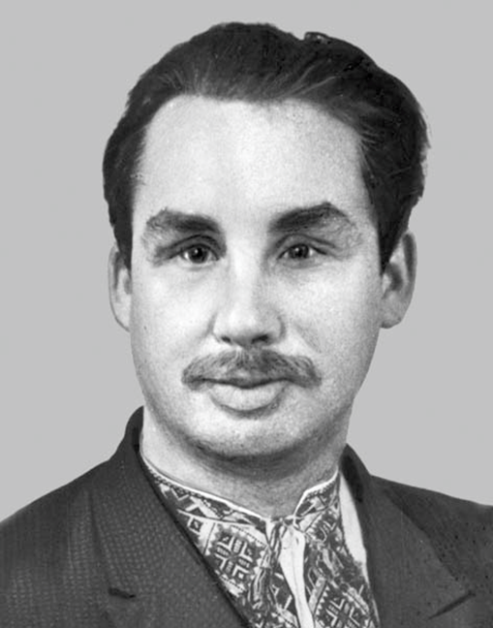 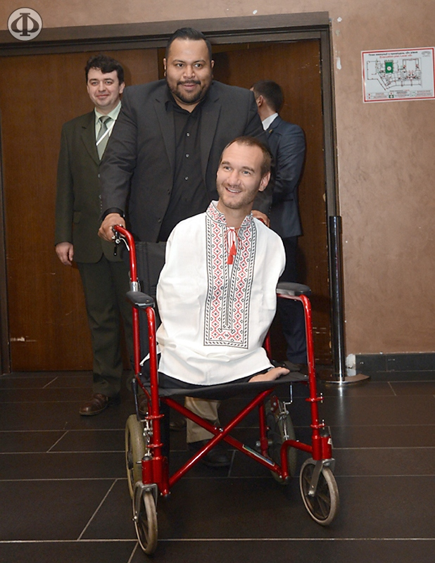

Пам’ятна дошка на будинку, у якому проживав В.Забаштанський у Києві
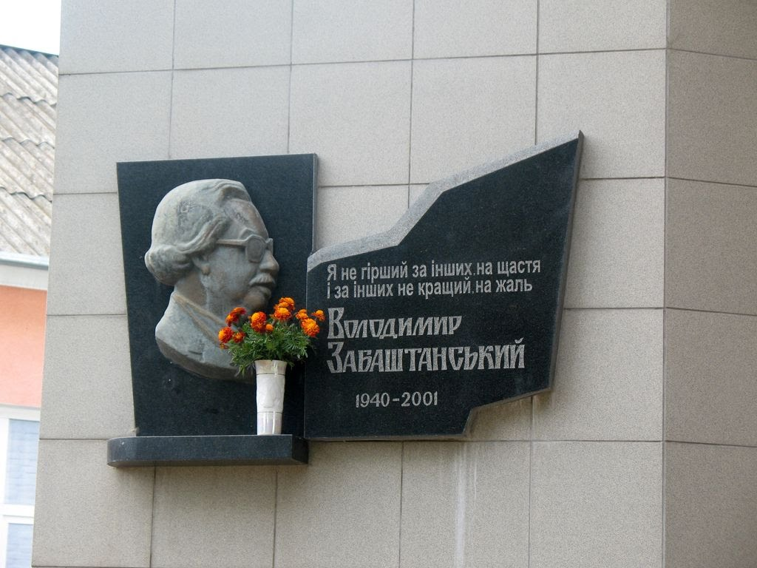

ДОДАТОК Т
ДОДАТКИ
Повідомлення про В.О. Забаштанського
1 учень. Володимир Омелянович Забаштанський народився 5 жовтня 1940 року в селі (тепер селище міського типу) Браїлів Жмеринського району Вінницької області в робітничій сім'ї. Закінчив сім класів школи і вступив до ремісничого училища в місті Макіївка Донецької області. Після закінчення училища в 1957 році працював на будівництві, кочегаром в котельній цукрового заводу. 24 серпня 1957 року, сталося, здавалося б, непоправне: трагічний вибух покалічив юного Волдю,5 жовтня мало виповнитися 18 років, в а він уже каліка. Тільки в лікарні дізнався, що лікарі змушені були ампутувати руки по лікті. А про відновлення зору не могло бути й мови! Таке і не кожному із дорослих під силу здолати, не те що юнакові. Страх і відчай, біль і розчарування не зламали його духу. Звичайний подільський юнак довів світові і собі, що фізичне каліцтво не може зламати волю. Що таки дух панує над тілом. Згодом він напише:
В синіх скелях поезії волею й розумом
Я обтесую слово, мов камінь, тверде.
Серце знову по вінця наповнене грозами,
Я живу, і борюсь, і творю для людей.
З ними йду, забуваючи горе і муки,
І жага до життя пломеніє, кипить:
В них мільйони є рук —
з ними я не безрукий.
В них мільйони очей – з ними
я не сліпий!
2 учень. Щире серце Володимира Забаштанського палахкотить високим, дужим полум'ям істинної любові. Розтерзаний нещастям, він не тільки з відзнакою закінчив філфак Київського держуніверситету, виріс у відомого поета, лауреата Державної премії України ім. Тараса Шевченка, інших престижних премій, але й спромігся стати гідним прикладом у житті та творчості для багатьох значно молодших і щасливіших колег. Прикладом того, що й найстрашнішій трагедії можна протиставити силу духу... Що ж, відзнака Президента - орден «За мужність», вручений поетові за кілька років до смерті, дуже запізно знайшов свого героя. Помер поет у 2002 році. Але чи не час і суспільству замислитись: моральні борги - невідплатні…а скільки сьогодні молодих юнаків повертаються із зони АТО такими ж понівеченими і скаліченими. Чи всі вони мають підтримку і розуміння суспільства?

ДОДАТОК У
ДОДАТКИ
Повідомлення про творчість В.Забаштанського
1 учень. Поезія стала сенсом його життя: зболене і ніжне серце народжує слова любові до людей, до рідної землі, слова, які стають на сторожі України, українського духу та моралі. Дебютна збірочка Володимира Забаштанського «Наказ каменярів», яка вийшла в 1960 році, сколихнула київську літературну спільноту: в Україні з'явився справжній поет. Земляки з Вінниччини не повірили, що отой хлопчина, котрий разом із ровесниками бігав босоніж браїлівськими стежками, став письменником. Та ще й закінчив університет з червоним дипломом.
2 учень. Володимир Забаштанський — взірець чесності та відваги, чистоти й мужності в українському письменстві другої половини XX століття. Він був провидцем для багатьох зрячих. По ньому залишилися книжки віршів та спогади друзів. Саме в них Поет увічнив себе й свій час, щиро привітавши незалежність своєї Вітчизни, яку він самовіддано любив.
3 учень. З'являлися одна за одною книжки справжнього поета: «Віра в людину», «Крицею рядка», «Грані краплі», «Вага слова», «Запах далини», «Жага життя», «Мужністю завдячую тобі»... Тема тяжкої долі українців стала визначальною для нього. За збірку «Запах далини» Володимира Омеляновича Забаштанського 1986 року удостоєно найвищої нагороди — Державної премії імені Тараса Шевченка.
4 учень. Чимало зробив В. Забаштанський і на перекладацькій ниві. Завдяки його старанням вийшли українською мовою книги письменників багатьох країн. Переклав українською «Езопові байки», документальну повість для дітей «Біла борозна» А.Іванова, повісті В.Астаф’єва «Кража» і «Десь гримить війна». Здійснював переклади з іншим мов колишнього СРСР, зокрема: з російської — поезії М.Ісаковського, Р.Рождественського, М.Дудіна. З біло-руської — роман «Неруш» В.Козька, поезію Р.Бородуліна, Г.Буравкіна, П.Панченка, Н.Гілевича. З туркменської — книгу романів і повістей Т.Джумагельдієва «Земля пам’ятає все». З осетинської — збірку поезій Н.Джусойти «Пісні в два голоси». Крім того, здійснював переклади з болгарської, азербайджанської, татарської, грузинської та інших літератур.
Володимир Омелянович був чуйним і вимогливим побратимом на літературному полі, духовним батьком багатьох молодих поетів. У його літературній школі-студії «Кобза» молоді навчалися не тільки поезії, розкриваючи свої таланти, а й жити — чесно й мужньо.

ДОДАТКИ

ДОДАТОК Ф

ЗАВЖДИ ЗІ МНОЮ  Веселий я був, молодий і безстрашний,  Від мене такого і світ був не старший,  Не дужчий за мене був світ у борні,  І вічно так буде, здавалось мені.  Котились літа, мов колеса мигтючі,  Та я не боявся ні грому, ні тучі,  Ні синьої далі, ні сивого зла,  Бо завжди зі мною Вітчизна була.  Коли мені зорі світить перестали,  Від туги камінної сивіли скали,  Палили себе кам'яними слізьми,  - Хто виведе темного сина з пітьми?  Та я не схилився і перед судьбою,  Пішов, але й інших повів за собою,  Куди б не ішов — одступала імла,  Бо завжди зі мною Вітчизна була. | МОЛИТВА  Україно, молюся за тебе,  Як за матір гріховно-святу,  За блакить твого вічного неба  І за ниву твою золоту.  Україно, молюся за славу,  За твою непокору століть,  За столицю твою златоглаву,  Що по груди в тополях стоїть.  Україно, молюся за мову,  За божественну мову твою,  І за вроду твою калинову,  Від якої добрішим стаю.  Україно, молюся за пам'ять  Убієнних за волю синів  І за тих, що у душах запалять  Промінь правди, щоб край заяснів.  Україно, лише в милосерді  Час єднання синів настає.  То нічого, що ми не безсмертні,  За безсмертя молюся твоє.  Отче наш, у Твоїм часоплині  Все минає - ридай не ридай.  Боже, вибач гріхи Україні  І надалі грішити не дай.
ДОДАТКИ
ДОДАТОК Х
ЗАЛИШИСЯ УКРАЇНОЮ
Скільки, Мамо, Тебе мучили,
Тіло таврами позначили,
Але й турки не потурчили
І поляки не сполячили.
Духом завжди була вільною,
Залишилась Україною.
У Сибірах не зламалася
Ні від тюрем, ні від холоду.
Із руїни піднімалася,
Підвелася після голоду.
Знов із долею полинною
Залишалась Україною.
Нині Ти вже не пригноблена,
Хоч бідою знов заскочена,
І стоїш напівзчорноблена,
І стоїш напівзмосковщена.
З рідним словом, із калиною -
Залишися Україною...
Не скорись перед загребами,
Перед їх враждою лютою-
Із коханням попід вербами,
З яворами над Славутою,
З Кобзаревою раїною
Залишися Україною.

СПИСОК ВИКОРИСТАНИХ ДЖЕРЕЛ
- А.А.Бортняк «Важке щастя». Вибрані поеми та віршовані цикли з автор-ськими коментарями. – Вінниця: Континент-Прим, 2003. – 200с.
- Волобуєва Т.Б. Розвиток творчої компетентності школярів – Харків: Вид. Група «Основа», 2005. – 112 с.
- Вукіна Н.В. Дементієвська Н.П. Критичне мислення: як цього навчити. Науково-методичний посібник. – Харків: Видавнича група «Основа», 2007. – 112с.
- Гін А.О. Прийоми педагогічної техніки. Вільний вибір. Відкритість. Дія-льність. Зворотний зв’язок. Ідеальність: посібник [для вчителів] – Лу-ганськ: навчальна книга, Янтар, 2004. – 84 с.
- Голобородько К.Ю. Інтелектуальні ігри на уроках української мови та літератури. – Харків: Основа, 2007. – 170 с.
- В.В.Забаштанський «Свічечкою слова». Поезії. – Жмеринка: Прес-Реал, 2000. – 448с
- Енциклопедія педагогічних технологій та інновацій /Автор-укладач Н.П. Наволокова. – Харків: Видавнича група «Основа». 2011. – 176 с.
- Луків, М. Мелодії для матері і коханої [Тексти] : зб. пісень на сло-ва Миколи Луківа / Микола Луків. – Тернопіль : Держ. кн.-журн. видво "Тернопіль", 1998. – 57 с.
- М.Ф.Каменюк «…і знову всеосяжний, вседоступний світ пахне, як розрізаний кавун». Поезії/Каменюк М.Ф. – Вінниця.2016, 180с.
- Каменюк, Михайло Феодосійович. Дихання ріки :поезії /М.Ф. Каменюк. Одеса : Маяк, 1981. 46 с.
- М.М.Коцюбинський. Збірка творів /М.М. Коцюбинський. – Харків: Прапор, 2008. – 212 с.
- Г.Пагутяк «Сільські жінки вмирають, як квіти…» [Електронний ресурс]: Режим доступу http://www.liveinternet.ru/users/4437240/post399088323/
- Подільські криниці. Випуск третій / Упорядкування, біографічні довідки та матеріали до літературної карти А.М.Подолинного. – Вінниця: Континент-Прим, 2006. – 640 с.: іл.
- Пометун О.І., Пироженко Л.В. Сучасний урок. Інтерактивні технології навчання. – Київ: Видавництво А.С.К., 2004 — 192 с.: іл.
- Г.Т.Чубач «Озвучена печаль» Поезії / Ганна Танасівна Чубач.– Київ: Пульсари, 2003.– 212 с.: іл.
- Г.Т.Чубач «Хустка тернова». Поезії. – К.: «Золоті ворота", 2009. – 336 с.
- Троян О. "Ми приходим у світ для любові..." Лірика Ганни Чубач / О. Троян // Все для Вчителя. – 2014. – № 10. – С. 133-134
- Журавка з подільського жита [Текст]: до 70-річчя від дня народження Г. Т. Чубач // Календар знаменних і пам'ятних дат. – Київ, 2011. – № 1. – С. 32 – 41.
- Література рідного краю: Навчально-методичний посібник [для вчи-телів] /Н.Марченко, П.Розвоэчикта ін. – Біла Церква, 1997. – 44с.
- «Методика уроків літератури рідного краю» [Електронний ресурс]: навчальний посібник для студентів./Прикарпатський національний університет ім. В. Стефаника/ С. 43. — Режим доступу https://studfiles.net/preview/5259456/page:6/
- «Методика вивчення літератури рідного краю» [Електронний ресурс]: навчальний посібник для студентів Рівненського державного університету/ с.2 –24. — Режим доступу https://sites.google.com/site/literaturaridnoiezemli/zagal

